Общество с ограниченной ответственностью  «Центр судебных экспертиз  и независимой оценки»  ИНН6454141853  89603431991 | 410017 Саратовская область, г. Саратов,  ул. Серова 33/37 офис 97  ОГРН 1146454002860  КПП 645401001

ОТЧЕТ № 10

«Утверждаю»
Директор ООО «Центр судебных экспертиз
и независимой оценки»
______________________Киреев С.С.

об определении рыночной стоимости
ОБЪЕКТов ОЦЕНКИ
нежилого помещения, общей площадью 314,50 кв.м., этаж цокольный – 1, расположенной по адресу: Санкт-Петербург, Пушкинский р-н, Пушкин, ул. Глинки, д.1, лит.А, пом. 7-Н

Заказчик | ООО «БАЛТИЗА»
Дата оценки | 16 февраля 2023 г.
Дата составления отчета | 16 февраля 2023 г.
Основание для проведения оценки: | Договор № 10 от 14 февраля 2023 г.
Исполнитель: | Матора Анастасия Андреевна

г. Саратов, 2023 г.

ООО «БАЛТИЗА»
СОПРОВОДИТЕЛЬНОЕ ПИСЬМО
По Вашему заказу в соответствии с договором № 10 от 14 февраля 2023 г., сотрудник ООО «Центр судебных экспертиз и независимой оценки» в лице эксперта-оценщика Матора Анастасии Андреевны определил рыночную стоимость объекта оценки - нежилого помещения, общей площадью 314,50 кв.м., этаж цокольный – 1, расположенной по адресу: Санкт-Петербург, Пушкинский р-н, Пушкин, ул. Глинки, д.1, лит.А, пом. 7-Н, по состоянию на 16 февраля 2023 года.
Отдельные составляющие части настоящей оценки не могут трактоваться отдельно, а только в связи с полным текстом прилагаемого Отчета, принимая во внимание все содержащиеся в нем допущения и ограничения.
Проведенные исследования и анализ позволяют сделать следующие выводы:

Рыночная стоимость нежилого помещения, общей площадью 314,50 кв.м., этаж цокольный – 1, расположенной по адресу: Санкт-Петербург, Пушкинский р-н, Пушкин, ул. Глинки, д.1, лит.А, пом. 7-Н, по состоянию на 16 февраля 2023 г., с учетом допущений и ограничений, будет составлять:
31 261 812 (тридцать один миллион двести шестьдесят одна тысяча восемьсот двенадцать) рублей 00 копеек.

Выводы, содержащиеся в Отчете, базируются на расчетах, заключениях и информации, основанной на нашем опыте и профессиональных знаниях, данных проведенных исследований. Источники информации и методика расчетов и заключений отражены в соответствующих разделах Отчета.
Оценка была проведена в соответствии с Федеральным Законом «Об оценочной деятельности в Российской Федерации» №135-Ф3 от 29.07.98, федеральными стандартами оценки ФСО-1, ФСО-2, ФСО-3, ФСО-4, ФСО-5, ФСО-6, ФСО-7. Стандартами и правилами оценочной деятельности НП СРО «СВОД» в части, не противоречащей вышеназванным федеральным стандартам.

С уважением,
Директор ООО
«Центр судебных экспертиз
и независимой оценки» Киреев С.С.
Содержание
1. Задание на оценку 4
2.Сведения о заказчике и оценщике 5
3.Основные факты и выводы 6
4. Допущения и ограничивающие условия 7
5. Применяемые стандарты оценочной деятельности 9
6. Порядок проведения оценочных работ 9
7. Сведения об объекте оценки 10
8. Анализ рынка объекта оценки 11
9. Описание процесса оценки 23
10. Определение рыночной стоимости объекта оценки затратным
подходом 25
11. Определение рыночной стоимости объекта оценки сравнительным
подход 26
12. Определение рыночной стоимости объекта оценки доходным
подходом 37
13. Согласование результатов и определение итоговой рыночной стоимости 38
14. Подтверждение качества оценки 39
15. Список использованных источников 40
16. Приложение 41

- Задание на оценку
Номер отчета |  | 5
Основание оценки |  | Договор № 10 от 14 февраля 2023 г.
Дата составления отчета |  | 16 февраля 2023 г.
Дата оценки |  | 16 февраля 2023 г.
Период проведения работ |  | 14 февраля 2023 г. – 16 февраля 2023 г.
Объект оценки |  | - нежилое помещение, общей площадью 314,50 кв.м., этаж цокольный – 1, расположенной по адресу: Санкт-Петербург, Пушкинский р-н, Пушкин, ул. Глинки, д.1, лит.А, пом. 7-Н
Состав оцениваемых прав |  | Собственность ООО «Балт ИЗА» (ОГРН 1037825007330 от 27.06.1996 г.)
Цель оценки |  | Определение рыночной стоимости
Вид стоимости |  | Рыночная стоимость
Предполагаемое  использование результатов  оценки и связанные с этим  ограничения |  | Определение рыночной стоимости объекта оценки для определение начальной цены продажи помещения для выставления на торги  Использование материалов отчета для целей, отличных от указанных выше, не допускается. Настоящий отчет достоверен лишь в полном объеме и указанных в нем целях.
Наличие обременений |  | Не зарегистрировано
Допущения и ограничения |  | Объект не обладает скрытыми дефектами.  Источники информации, предоставленной Заказчиком, являются достоверными.  Юридическая экспертиза правоустанавливающих документов не проводилась.  Полный перечень допущений и ограничений указывается в тексте Отчета.
Применяемые стандарты оценки |  | - Федерального Закона "Об оценочной деятельности в Российской Федерации" № 135-ФЗ от 29.07.98 г.  - ФСО I «Структура федеральных стандартов оценки и основные понятия, используемые в федеральных стандартах оценки» (утвержден Приказом Минэкономразвития России от 14.04.2022 г. № 200).  - ФСО II «Виды стоимости» (утвержден Приказом Минэкономразвития России от 14.04.2022 г. № 200).  - ФСО III «Процесс оценки» (утвержден Приказом Минэкономразвития России от 14.04.2022 г. № 200).  - ФСО IV «Задание на оценку» (утвержден Приказом Минэкономразвития России от 14.04.2022 г. № 200).  - ФСО V «Подходы и методы оценки» (утвержден Приказом Минэкономразвития России от 14.04.2022 г. № 200).  - ФСО VI «Отчет об оценке» (утвержден Приказом Минэкономразвития России от 14.04.2022 г. № 200).  - ФСО № 7 "Оценка недвижимости" утвержденные приказом Минэкономразвития России от 25 сентября 2014 года N 611  - ФСО № 10 «Оценка машин» утвержденные приказом Минэкономразвития России от 20 мая 2015 г. №328 от 01 июня 2015 г.

2. Сведения о заказчике и оценщике
Основание проведения оценки |  | договор № 10 от 14 февраля 2023 г., между заказчиком – ООО "БАЛТИЗА" и оценочной компанией – Общество с ограниченной ответственностью «Центр судебных экспертиз и независимой оценки»
Сведения о заказчике оценки |  | ООО "БАЛТИЗА"  (196601, Санкт-Петербург, г. Пушкин, ул.Глинки, д. 1, лит. А, пом. 7-Н)  ИНН 7811056374;  ОГРН 1037825007330
Юридический адрес и реквизиты Исполнителя |  | Общество с ограниченной ответственностью «Центр судебных экспертиз и независимой оценки»  ИНН 6454141853, КПП 645401001, ОГРН 1146454002860  юридический адрес: 410017, Саратовская область, город Саратов, ул. Им Серова А.К., д.33/37 офис 97
Сведения о страховании гражданской ответственности оценочной компании |  | Полис № ПОО-0011594432 от 08 августа 2022 г. Страховая – ООО «Зетта Страхование». Страхователь ООО «Центр судебных экспертиз и независимой оценки». Сумма страхования – 10 000 000,00. Период страхования: с 08.08.2022 г. по 07.08.2023 г.
Сведения об оценщике |  | Матора Анастасия Андреевна:  профессиональная переподготовка по программе «Оценка стоимости предприятия (бизнеса)» диплом серия № 180000004927 от 20 марта 2014 г.  Свидетельство о членстве в СРО:  Ассоциация СРОО «СВОД»  №00170 от 28.11.2014 г., стаж работы 6 лет.  Квалификационный аттестат в области оценочной деятельности по направлению «Оценка недвижимости» № 018341-1 от 25 декабря 2020 г.  Квалификационный аттестат в области оценочной деятельности по направлению «Оценка движимого имущества» № 030415-2 от 01 октября 2021 г.  Квалификационный аттестат в области оценочной деятельности по направлению «Оценка бизнеса» № 033034-3 от 04 марта 2022 г.  Почтовый адрес: город Саратов, ул. Им Серова А.К., д.33/37 офис 97.
Сведения о страховании гражданской ответственности Оценщика |  | Полис №027-073-005826/22. Страховой ООО «Абсолют Страхование». Страхователь: Матора Анастасия Андреевна. Страховая сумма – 3.000.000 рублей. Период страхования: 06 августа 2022 по 05 августа 2023 г.
Сведения о привлекаемых оценщиках |  | Иные оценщики не привлекались
3. Основные факты и выводы
Основание для проведения оценки |  | договор № 10 от 14 февраля 2023 г.
Инспекция объекта оценки |  | - осмотр объекта оценки (фотоиллюстрации, предосиавленные заказчиком)  - анализ предоставленной Заказчиком информации  - интервью с Заказчиком.
Объект оценки |  | - нежилое помещение, общей площадью 314,50 кв.м., этаж цокольный – 1, расположенной по адресу: Санкт-Петербург, Пушкинский р-н, Пушкин, ул. Глинки, д.1, лит.А, пом. 7-Н
Дата оценки |  | 16 февраля 2023 г.
Наличие обременений, ограничений права |  | Ограничения (обременения) права: отсутствуют
Результаты оценки рыночной стоимости, полученные при применении различных подходов к оценке |  | Затратный подход – мотивированный отказ;  Сравнительный подход – 31 261 812,00 руб.;  Доходный подход – мотивированный отказ.
Рыночная стоимость объекта оценки, руб. |  | Рыночная стоимость нежилого помещения, общей площадью 314,50 кв.м., этаж цокольный – 1, расположенной по адресу: Санкт-Петербург, Пушкинский р-н, Пушкин, ул. Глинки, д.1, лит.А, пом. 7-Н, по состоянию на 16 февраля 2023 г., с учетом допущений и ограничений, будет составлять:  31 261 812 (тридцать один миллион двести шестьдесят одна тысяча восемьсот двенадцать) рублей 00 копеек.

4. Допущения и ограничивающие условия
Допущения и ограничения, на которых основывается оценка
- Вся информация, полученная от Заказчика и его представителей в письменном или устном виде и не вступающая в противоречие с профессиональным опытом Оценщика, рассматривается как достоверная.
- Оценщик исходит из того, что на объект оценки имеются все подлежащие оценке права в соответствии с действующим законодательством. Однако анализ правоустанавливающих документов и имущественных прав на объект оценки выходит за пределы профессиональной компетенции Оценщика, и он не несет ответственности за связанные с этим вопросы. Право оцениваемой собственности считается достоверным и достаточным для рыночного оборота оцениваемого объекта. Оцениваемая собственность считается свободной от каких-либо претензий или ограничений, за исключением оговоренных в Отчете.
- Оценщик не занимается измерениями, обследованиями физических параметров оцениваемого объекта (все размеры, содержащиеся в документах, представленных Заказчиком, рассматривались как истинные) и не несет ответственности за вопросы соответствующего характера.
- Оценщик не обязан приводить подробные обзорные материалы (фотографии, планы, чертежи и т.п.). Все иллюстративные материалы представляются в отчете исключительно в целях облегчения читателю визуального восприятия.
- Оценщик не проводит технических экспертиз и исходит из отсутствия каких-либо скрытых фактов, влияющих на величину стоимости оцениваемого объекта, которые не могли быть обнаружены при визуальном осмотре. На Оценщике не лежит ответственность по обнаружению подобных фактов.

Ограничения и пределы применения полученного результата
- Отчет об оценке достоверен лишь в полном объеме и лишь в указанных в нем целях.
- Ни Заказчик, ни Исполнитель, ни Оценщик не может использовать отчет иначе, чем это предусмотрено Договором и Заданием на оценку. Разглашение содержания отчета возможно только после предварительного письменного согласования.
- Заказчик принимает на себя обязательство заранее освободить Исполнителя и Оценщика от всякого рода расходов и материальной ответственности, происходящих из иска третьих лиц к Исполнителю и (или) Оценщику, вследствие легального использования результатов настоящего отчета, кроме случаев, когда в установленном судебном порядке определено, что возникшие убытки явились следствием мошенничества, халатности или умышленно неправомочных действий со стороны Исполнителя и (или) Оценщика в процессе выполнения работ по определению стоимости объекта оценки.
- Оценщику не требуется появляться в суде или свидетельствовать иным способом по поводу произведенной оценки, иначе как по официальному вызову суда.
- Мнение Оценщика относительно рыночной стоимости объекта действительно на дату оценки. Оценщики не принимают на себя никакой ответственности за изменение физических, политических, административных, экономических, юридических и иных факторов, которые могут возникнуть после этой даты и повлиять на рыночную ситуацию, а, следовательно, и на стоимость объекта.
- Итоговая величина стоимости, содержащаяся в Отчете, относится к объекту оценки в целом. Любое соотнесение части стоимости к какой-либо части объекта является неправомерным, если таковое не оговорено в Отчете.
- Отчет содержит профессиональное мнение Оценщика относительно наиболее вероятной цены объекта на дату оценки и не является гарантией того, что объект будет продан на свободном рынке именно по этой цене.
- Все расчеты выполнены с помощью MSExcel при воспроизведении расчетов на калькуляторе возможны небольшие погрешности, в связи с округлениями цифр.

5. Применяемые стандарты оценочной деятельности
- Оценка произведена, а настоящий Отчет составлен в соответствии с требованиями Федерального Закона "Об оценочной деятельности в Российской Федерации" № 135-ФЗ от 29.07.98 г.,
- ФСО I «Структура федеральных стандартов оценки и основные понятия, используемые в федеральных стандартах оценки» (утвержден Приказом Минэкономразвития России от 14.04.2022 г. № 200).
- ФСО II «Виды стоимости» (утвержден Приказом Минэкономразвития России от 14.04.2022 г. № 200).
- ФСО III «Процесс оценки» (утвержден Приказом Минэкономразвития России от 14.04.2022 г. № 200).
- ФСО IV «Задание на оценку» (утвержден Приказом Минэкономразвития России от 14.04.2022 г. № 200).
- ФСО V «Подходы и методы оценки» (утвержден Приказом Минэкономразвития России от 14.04.2022 г. № 200).
- ФСО VI «Отчет об оценке» (утвержден Приказом Минэкономразвития России от 14.04.2022 г. № 200).
- ФСО № 7 "Оценка недвижимости", утвержденным приказом Минэкономразвития России N 611 от 25 сентября 2014 г.

6. Порядок проведения оценочных работ.
Проведение оценки включает следующие этапы:
- заключение договора на проведение оценки, включающего задание на оценку;
- визуальный осмотр объекта оценки и его окружение;
- сбор и анализ информации, необходимой для проведения оценки;
- анализ рынка, к которому относится объект оценки;
- применение подходов к оценке, включая выбор методов оценки и осуществление необходимых расчетов;
- согласование (обобщение) результатов применения подходов к оценке и определение итоговой величины стоимости объекта оценки;
- составление и передача заказчику отчета об оценке.

7. Сведения об объекте оценки
Объекты оценки - нежилое помещение, кадастровый номер 67:03:0010106:16, общей площадью 314,50 кв.м., расположенной по адресу: Санкт-Петербург, Пушкинский р-н, Пушкин, ул. Глинки, д.1, лит.А, пом. 7-Н.
Описание объекта оценки
ХАРАКТЕРИСТИКА МЕСТОПОЛОЖЕНИЯ ОБЪЕКТОВ ОЦЕНКИ
Показатель | Описание
Месторасположение | Санкт-Петербург, Пушкинский р-н, Пушкин, ул. Глинки, д.1, лит.А, пом. 7-Н
Преобладающая застройка | Многоэтажная застройка
Транспортная доступность | средняя
Экологическая обстановка | Хорошая
Престижность данного района | Средняя
Объекты промышленной инфраструктуры | Отсутствуют
Состояние прилегающей территории | Удовлетворительное
Привлекательность для населения | Средняя
ОБЩАЯ ХАРАКТЕРИСТИКА ЗДАНИЯ
Показатель | Описание
Тип здания | Многоквартирный дом
Материал наружных стен | кирпич
Количество этажей здания | 5
Этаж расположения объекта оценки | Цокольный – 190,80 кв.м.; 1этаж – 123,70 кв.м.
Год постройки дома | 2002
Постановка дома на снос, кап. ремонт, реконструкцию с отселением | По имеющейся у Оценщика информации, снос или реконструкция дома с отселением не предполагается
Состояние здания | хорошее
Техническое обеспечение здания, благоустройство | водоснабжение, канализация, отопление, горячее водоснабжение, электроснабжение
Ниже приведена схема расположения нежилого здания.
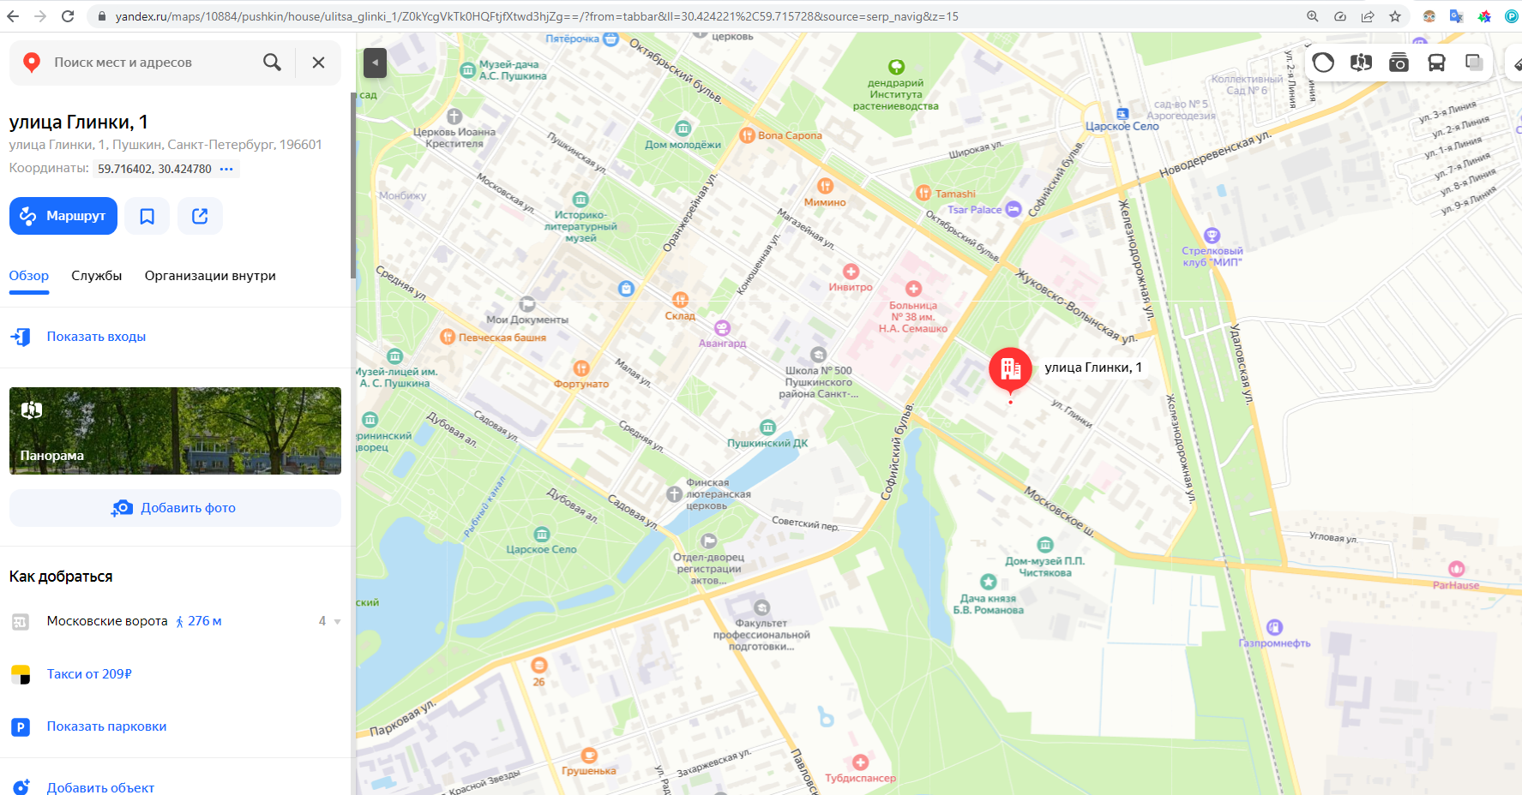
Заказчиком были предоставлены следующие документы:
- Свидетельство о государственной регистрации 78-АЖ 127418 от 19.02.2011 г.
- Кадастровый паспорт от 22.11.2010 г.

8. Анализ рынка объекта оценки.
Основные тенденции социально-экономического развития России по итогам января-июня 2022 г.

Анализ влияния общей политической и социально-экономической обстановки в стране и регионе расположения объекта оценки на рынок оцениваемого объекта, в том числе тенденций, наметившихся на рынке, в период, предшествующий дате оценки

Социально – экономическое положение России

ОСНОВНЫЕ ЭКОНОМИЧЕСКИЕ И СОЦИАЛЬНЫЕ ПОКАЗАТЕЛИ

Производство ВВП. Объем ВВП России за I квартал 2022 г. составил в текущих ценах 34629,2 млрд рублей. Индекс его физического объема относительно I квартала 2021 г. составил 103,5%, относительно IV квартала 2021 г. - 80,8%. Индекс-дефлятор ВВП за I квартал 2022 г. по отношению к ценам I квартала 2021 г. составил 123,4%.
Индекс выпуска товаров и услуг по базовым видам экономической деятельности в июне 2022 г. по сравнению с соответствующим периодом предыдущего года составил 95,5%, в I полугодии 2022 г. - 100,6%.
Индекс промышленного производства1) в июне 2022 г. по сравнению с соответствующим периодом предыдущего года составил 98,2%, в I полугодии 2022 г. - 102,0%.

По данным обследования деловой активности в июле 2022 г., в котором приняли участие 3752 организации обрабатывающих производств (без малых предприятий), значение индекса предпринимательской уверенности составило (-3%).
Стройки. В соответствии с федеральной адресной инвестиционной программой, утвержденной Минэкономразвития России на 2022 г. (с уточнениями на 1 июля 2022 г.), выделены ассигнования в размере 962,3 млрд рублей, из них из федерального бюджета - 888,8 млрд рублей, на строительство 1206 объектов капитального строительства, приобретение объектов недвижимости и реализацию мероприятий (укрупненных инвестиционных проектов) (далее - объекты). Из общего количества объектов по 259 объектам было намечено провести только проектные и изыскательские работы. Из 282 объектов, намеченных к вводу в 2022 г., введено в эксплуатацию 11 объектов, из них 5 - на полную мощность, 6 объектов - частично.
Оборот розничной торговли в июне 2022 г. составил 3437,8 млрд рублей, или 90,4% (в сопоставимых ценах) к соответствующему периоду предыдущего года, в I полугодии 2022 г. - 20469,5 млрд рублей, или 96,6%.
В июне 2022 г. оборот розничной торговли на 95,4% формировался торгующими организациями и индивидуальными предпринимателями, осуществляющими деятельность вне рынка, доля розничных рынков и ярмарок составила 4,6% (в июне 2021 г. - 95,5% и 4,5% соответственно).
Оборот оптовой торговли в июне 2022 г. составил 9876,7 млрд рублей, или 81,7% (в сопоставимых ценах) к соответствующему месяцу предыдущего года, в I полугодии 2022 г. - 61150,7 млрд рублей, или 93,2%. На долю субъектов малого предпринимательства в июне 2022 г. приходилось 29,1% оборота оптовой торговли.

Демография организаций
В июне 2022 г. зарегистрировано 20,9 тыс. организаций (в июне 2021 г. - 19,9 тыс.), количество официально ликвидированных организаций составило 31,9 тыс. (в июне 2021 г. - 46,5 тыс. организаций).

Базовый индекс потребительских цен (БИПЦ), исключающий изменения цен, вызванные сезонными и административными факторами, в июне 2022 г. составил 100,2%, с начала года - 114,0% (в июне 2021 г. - 100,8%, с начала года - 104,1%). В июне 2022 г. цены на продовольственные товары снизились на 1,1% (в июне 2021 г. - выросли на 0,6%).
Индекс тарифов на грузовые перевозки в среднем по всем видам транспорта в июне 2022 г., по предварительным данным, составил 104,6%.

УРОВЕНЬ ЖИЗНИ НАСЕЛЕНИЯ
В I полугодии 2022 г. объем денежных доходов населения сложился в размере 35199,0 млрд рублей и увеличился на 12,7% по сравнению с I полугодием 2021 года. Денежные расходы населения в I полугодии 2022 г. составили 34522,8 млрд рублей и увеличились на 11,5% по сравнению с предыдущим годом. Население израсходовало на покупку товаров и оплату услуг 29437,6 млрд рублей, что на 12,3% больше, чем в I полугодии 2021 года. В I полугодии 2022 г. прирост сбережений населения составил 676,2 млрд рублей (в I полугодии 2021г. - 271,5 млрд рублей).

Реальные денежные доходы, по оценке, во II квартале 2022 г. по сравнению с соответствующим периодом предыдущего года снизились на 1,9%. Реальные располагаемые денежные доходы (доходы за вычетом обязательных платежей, скорректированные на индекс потребительских цен), по оценке, во II квартале 2022 г. по сравнению с соответствующим периодом предыдущего года снизились на 0,8%
Заработная плата. Среднемесячная начисленная заработная плата работников организаций в мае 2022 г. составила 62457 рублей и по сравнению c соответствующим периодом предыдущего года выросла на 10,0%.
Безработица. В июне 2022 г. 3,0 млн человек в возрасте 15 лет и старше классифицировались как безработные (в соответствии с методологией Международной Организации Труда). Уровень безработицы населения в возрасте 15 лет и старше в июне 2022 г. составил 3,9% (без исключения сезонного фактора).
По оценке, численность постоянного населения Российской Федерации на 1 июня 2022 г. составила 145,1 млн человек. С начала года численность населения сократилась на 430,3 тыс. человек, или на 0,3% (за аналогичный период предыдущего года - уменьшилась на 264,2 тыс. человек, или на 0,2%). В январе-мае 2022 г. наряду с естественной убылью (-355,1) тыс. человек наблюдался и миграционный отток (-75,3) тыс. человек.
В целом по стране в январе-мае 2022 г. число умерших превысило число родившихся в 1,7 раза, как и в январе-мае 2021 г., в 65 субъектах Российской Федерации это превышение составило 1,5-3,2 раза.
Источник информации:
https://rosstat.gov.ru/storage/mediabank/osn-06-2022.pdf
Итоги
По оценке Минэкономразвития России, в июне ВВП снизился на -4,9% г/г, в целом за 2 кв. 2022 г. – на -4,0% г/г.
Потребительская активность в течение второго квартала стабилизировалась на низких уровнях. Суммарный оборот розничной торговли, платных услуг населению и общественного питания в мае–июне, по оценке Минэкономразвития России, был примерно на 7% ниже уровней прошлого года, главным образом, за счет сокращения оборотов в розничной торговле.
Уровень безработицы (по методологии МОТ) второй месяц подряд держится на исторических минимумах (3,9% от рабочей силы). Стабильная ситуация на рынке труда, наряду с реализованными во 2 кв. 2022 г. мерами социальной политики (индексация пенсий, прожиточного минимума и минимального размера оплаты труда на 10% с 1 июня, начало выплат на детей от 8 до 17 лет из малообеспеченных семей), оказало поддержку динамике реальных располагаемых доходов населения, снижение которых оставалось умеренным (-0,8% г/г в апреле–июне).
В июле 2022 года на потребительском рынке снижение цен продолжилось и в помесячном выражении составило -0,39% м/м (-0,35% м/м в июне). В годовом выражении инфляция продолжила замедляться – до 15,10% г/г.
Основной вклад в дефляцию в июле, как и в июне, внесло снижение цен на продовольственные товары (на -1,53% м/м). Значительно подешевела плодоовощная продукция, одновременно снизились цены на продовольственные товары за исключением плодоовощной продукции.
В сегменте непродовольственных товаров снижение цен несколько ускорилось (-0,44% м/м). На услуги в июле рост цен ускорился (1,41% м/м) вследствие ежегодной индексации тарифов на коммунальные услуги, вместе с тем на туристические услуги рост цен, напротив, замедлился.
В августе дефляция продолжилась – за неделю со 2 по 8 августа 2022 г. снижение цен составило -0,08%. В годовом выражении темпы роста цен продолжили снижаться и по состоянию на 8 августа составили 15,01% г/г.
Источник: https://www.economy.gov.ru/material/file/6fb8f832cfa048e9de45b717f42c72da/20220727.pdf ; https://www.economy.gov.ru/material/file/30fd77f4fd0915f6e1cc89cde0ea478f/10082022.pdf.
Определение сегмента рынка, к которому принадлежит оцениваемый объект
Понятие недвижимости состоит из 3 основных элементов:
- Наименование закреплено за объектом (в данном случае - недвижимости).
- Содержание-совокупность отличительных признаков.
- Объем-множество предметов данной категории (земля, здания, сооружения).
В соответствии с ГК РФ к недвижимости относятся следующие материальные объекты:
- земельные участки;
- участки недр;
-обособленные водные объекты;
- все, что прочно связано с землей: леса, многолетние насаждения, сооружения, здания;
- приравненные к недвижимости и подлежащие обязательной регистрации воздушные и морские суда, космические объекты, суда внутреннего плавания.
В общем понятии недвижимости – земельные участки и все то, что с ними прочно связано, перемещение которых без ущерба их назначению невозможно.
В теории и практике стоит различать понятие недвижимости имущества как материального (физического) объекта и как комплекса экономико-правовых и социальных отношений.
- Недвижимости как физический объект:
– местоположение
– объем
- размеры (высота*ширина*длина)
-форма
-физ. характеристики
- Недвижимости как объект экономических отношений:
– товар
- капитал в вещевой форме
– полезность и доходность
- имеет стоимость, цену, спрос и предложение.
- Недвижимости как объект правовых отношений:
- право собственности
- право пожизненного владения
- право постоянного пользования
- право залога
- право аренды и т.д.
- Недвижимости как объект общих социальных отношений:
– место обитания людей
– условия жизни людей
– источник благ
- владение и т.д.
Основные признаки:
- Неподвижность. Объекты недвижимости прочно связаны с землей и их перемещение невозможно без нанесения данному объекту определенного ущерба, что делает его непригодным для дальнейшего использования.
- Материальность. Недвижимость всегда функционирует в натурально- вещественной и стоимостной формах. Физические характеристики объекта недвижимости включают данные о его размерах и форме, об окружающей среде, коммунальных услугах и т.д. Недвижимость является одним из немногих товаров, стоимость которых практически всегда стабильна и имеет тенденцию к постепенному росту с течением времени.
- Долговечность. Недвижимое имущество – наиболее долговечный и основательный товар из всех существующих, кроме отдельных видов драгоценных камней и изделий из редких металлов. Земля по своей природе вечна, а здания и сооружения имеют нормативные сроки службы от 15 до 150 лет. Предприятия, как имущественные комплексы, чаще всего создаются на бессрочный период.
Классификация объектов недвижимости.
- По физическому статусу:
- Естественные (природные) объекты – земельный участок, лес и многолетние насаждения, обособленные водные объекты и участки недр. Эти объекты недвижимости называются как «недвижимость по природе».
- Искусственные объекты (постройки):
- Жилые – малоэтажный дом (до 3 этажей), многоэтажный дом. Объектами жилой недвижимости могут также быть секция (подъезд), этаж в подъезде, квартира, комната, дачный дом;
- Коммерческие – офисы, рестораны, магазины, гостиницы, гаражи для аренды, склады, здания и сооружения, предприятия как имущественный комплекс;
- Общественные (специальные) здания и сооружения; лечебно- оздоровительные (больницы, поликлиники, дома престорелых и дома ребенка, санатории, спортивные комплексы и т.д.);
- Учебно-воспитательные (детские сады, ясли, школы, училища, техникумы, институты, дома детского творчества и т.д.);
- Культурно-просветительские (музеи, выставочные комплексы, парки культуры и отдыха, дома культуры и театры, цирки, зоопарки, ботанические сады и т.д.);
- Специальные здания и сооружения – административные (милиция, суд, прокуратура, органы власти), памятника, вокзалы, порты и т.д.;
- Инженерные сооружения – мелиоративные сооружения и дренаж и т.д.
- По формам собственности объекты недвижимости делятся:
- Частный фонд.
- Государственный фонд.
- Муниципальный фонд.
- По степени готовности к эксплуатации объекты недвижимости могут быть: введенные в эксплуатацию; незавершенное строительство.
- По отраслевой принадлежности – промышленные, строительные, сельскохозяйственные, жилищно-коммунальные, культурно-бытовые и др.
Оцениваемые объекты капитального строительства (ОКС) относится к нежилой недвижимости.
Оцениваемые объекты земельные участки: категория земель: земли населенных пунктов, разрешенное использование: для эксплуатации котельной.
Функциональное назначение объектов оценки – нежилое здание (котельная).
Вывод: сегмента рынка, к которому принадлежит оцениваемые объекты: - нежилое помещение.
Анализ наиболее эффективного использования
Анализ наиболее эффективного использования (НЭИ) - это процедура выявления физически возможного и юридически допустимого альтернативного использования собственности, обеспечивающего не только финансовую оправданность такого рода действия, но и максимум ее продуктивности, а, следовательно, и максимально высокую текущую стоимость недвижимости. Понятие лучшего и оптимального использования подразумевает наряду с выгодами для собственника оцениваемого объекта также и особую общественную пользу.
Анализ НЭИ выполняется путем проверки соответствия рассматриваемых вариантов использования следующим критериям:
законодательная разрешенность – рассмотрение тех способов использования, которые соответствуют категории земли, разрешены распоряжением по функциональному использованию, не запрещены ограничениями на частные инициативы, положениями об исторических зонах, экологическим законодательством и т.д.;
физическая осуществимость – рассмотрение физически реальных, то есть возможных в данной местности способов использования;
финансовая целесообразность – рассмотрение того, какие физически осуществимые и разрешенные законом использования (одно или несколько) будут давать приемлемый доход владельцу, то есть будут являться экономически оправданными видами использования в районе местоположения объекта;
максимальная продуктивность – рассмотрение того, какое использование, при условии соблюдения предыдущих критериев, будет наиболее эффективным, то есть объект будет иметь наибольшую текущую стоимость.
Анализ представлен в следующей таблице:
Таблица № 8.5
Вариант использования объекта | Физическая возможность | Юридическая законность | Финансовая осуществимость | Максимальная эффективность
Жилое | - | - | - | -
Офис | + | + | + | +
Торговое | - | - | - | -
Гостиничное | - | - | - | -
производственное | - | - | - | -
Из таблицы видно, что наиболее эффективным использованием оцениваемого объекта является его использование в качестве нежилого помещения (офисного).
При анализе оптимального использования объекта Оценщик пришел к выводу, что использование объекта оценки в качестве котельной отвечает принципам наилучшего и наиболее эффективного использования.
Анализ ликвидности объекта оценки
Ликвидность определяется в зависимости от прогнозируемого срока реализации имущества на свободном рынке по рыночной стоимости. Ликвидность имущества характеризуется тем, насколько быстро объект можно обменять на деньги, т.е. продать по цене, адекватной рыночной стоимости на открытом рынке в условиях конкуренции, когда стороны сделки действуют разумно, располагают всей необходимой информацией, и на сделке не отражаются какие-либо чрезвычайные обстоятельства. Количественной характеристикой является время рыночной экспозиции объекта, т.е. время, которое требуется для продажи объекта на открытом и конкурентном рынке по рыночной стоимости.
В зависимости от возможности реализации и прогнозируемого срока продажи предлагается следующая градация ликвидности имущества:
Таблица № 8.6
Показатель ликвидности | Высокая | Средняя | Низкая
Примерный срок реализации, мес. | 1-2 | 3-6 | 7-18
Под сроком реализации понимается период времени с момента выставления объекта на рынок до достижения договоренности между продавцом и покупателем, выраженную в подписании соглашения о намерениях, без учета времени на проведение DueDilligence (если это необходимо), оформление и регистрацию сделки.

Основные факторы, повышающие ликвидность недвижимости
Местоположение | — близость к транспортным узлам, социальным учреждениям и объектам инфраструктуры;  — хорошая экология (близость парков).
Ситуация на рынке | — превышение спроса над предложением;  — высокая активность и хорошая ёмкость рынка (чем больше объектов продаётся, тем ликвиднее рынок);  — доступность (объекты эконом-класса более ликвидны, чем элитная недвижимость);  — устойчивость к снижению цен.
Характеристики объекта | — небольшой возраст и малая степень износа объекта (новостройки и реновированные объекты продаются лучше старых зданий);  — удобство объекта (площадь, комфортная планировка, высокие потолки);  — обустроенность территории (наличие парковки, детской площадки).
Прочие факторы | — информационное сопровождение: чем больше покупатели знают об объекте, тем быстрее его можно продать и тем выше ликвидность;  — сопутствующие расходы на оформление сделки;  — сезон продажи.
Вывод: таким образом, с учетом характеристик объекта оценки и его местоположения, описанных в соответствующем разделе, наличия всех необходимых правоустанавливающих документов, оценщиком предполагается срок реализации объекта оценки в интервале 3-6 месяцев.
Ликвидность оцениваемого объекта характеризуется как средняя.
Анализ предложений по рынку объектов недвижимости
Таблица № 8.1
№ | Адрес | Описание | Источник  информации | Стоимость (руб.) | Площадь (кв. м) | Стоимость 1 кв. м (руб.)
1 | Санкт-Петербург, Пушкинский р-н, Пушкин, Октябрьский б-р, 50/30 | Нежилое помещение | Электронный источник: https://www.avito.ru/sankt-peterburg_pushkin/kommercheskaya_nedvizhimost/pomeschenie_svobodnogo_naznacheniya_3564_m_1037217648 | 250 000 000,00 | 3564 | 70 145,90
2 | Санкт-Петербург, Пушкин, Московское шоссе, 34 | Нежилое помещение | Электронный источник: https://www.avito.ru/sankt-peterburg_pushkin/kommercheskaya_nedvizhimost/svobodnogo_naznacheniya_63.7_m_2602332403 | 6 000 000,00 | 63,70 | 94 191,52
3 | Санкт-Петербург, Пушкинский р-н, Пушкин, Школьная ул., 23А | Нежилое помещение | Электронный источник: https://www.avito.ru/sankt-peterburg_pushkin/kommercheskaya_nedvizhimost/svobodnogo_naznacheniya_196.1_m_2692169125 | 25 000 000,00 | 196,10 | 127 485,98
4 | Санкт-Петербург, Пушкинский р-н, Пушкин, Песочная ул., 6 | Нежилое помещение | Электронный источник: https://www.avito.ru/sankt-peterburg_pushkin/kommercheskaya_nedvizhimost/prodazha_ofisa_85m.kv_v_pushkine_2560145902 | 11 000 000,00 | 85,70 | 128 354,73
5 | Санкт-Петербург, Пушкинский р-н, Пушкин, Железнодорожная ул., 56 | Нежилое помещение | Электронный источник: https://www.avito.ru/sankt-peterburg_pushkin/kommercheskaya_nedvizhimost/pomeschenie_restorana-108_m_v_pushkine_2114218615 | 15 500 000,00 | 108,00 | 143 518,52
6 | Санкт-Петербург, Пушкинский р-н, Пушкин, Кедринская ул., 12 | Нежилое помещение | Электронный источник: https://www.avito.ru/sankt-peterburg_pushkin/kommercheskaya_nedvizhimost/prodazha_pomescheniya_v_gorode_pushkin_100_m_2212440356 | 8 500 000,00 | 100,00 | 85 000,00
7 | Санкт-Петербург, Пушкин, Железнодорожная улица, 36 |  | Электронный источник: https://www.avito.ru/sankt-peterburg_pushkin/kommercheskaya_nedvizhimost/svobodnogo_naznacheniya_102_m_2497631444 | 16 000 000,00 | 102 | 156 862,75

Минимальная цена предложения 70 145,90 руб. за 1 кв. м, максимальная цена предложения 156 862,75 за 1 кв. м. Выборка была очищена от предложений, значительно отличающихся от объекта оценки:
Таблица № 8.2
№ | Адрес | Описание | Источник  информации | Стоимость (руб.) | Площадь (кв.м.)
1 | Санкт-Петербург, Пушкин, Московское шоссе, 34 | Нежилое помещение | Электронный источник: https://www.avito.ru/sankt-peterburg_pushkin/kommercheskaya_nedvizhimost/svobodnogo_naznacheniya_63.7_m_2602332403 | 6 000 000,00 | 63,70
2 | Санкт-Петербург, Пушкинский р-н, Пушкин, Школьная ул., 23А | Нежилое помещение | Электронный источник: https://www.avito.ru/sankt-peterburg_pushkin/kommercheskaya_nedvizhimost/svobodnogo_naznacheniya_196.1_m_2692169125 | 25 000 000,00 | 196,10
3 | Санкт-Петербург, Пушкинский р-н, Пушкин, Песочная ул., 6 | Нежилое помещение | Электронный источник: https://www.avito.ru/sankt-peterburg_pushkin/kommercheskaya_nedvizhimost/prodazha_ofisa_85m.kv_v_pushkine_2560145902 | 11 000 000,00 | 85,70
4 | Санкт-Петербург, Пушкинский р-н, Пушкин, Железнодорожная ул., 56 | Нежилое помещение | Электронный источник: https://www.avito.ru/sankt-peterburg_pushkin/kommercheskaya_nedvizhimost/pomeschenie_restorana-108_m_v_pushkine_2114218615 | 15 500 000,00 | 108,00
5 | Санкт-Петербург, Пушкинский р-н, Пушкин, Кедринская ул., 12 | Нежилое помещение | Электронный источник: https://www.avito.ru/sankt-peterburg_pushkin/kommercheskaya_nedvizhimost/prodazha_pomescheniya_v_gorode_pushkin_100_m_2212440356 | 8 500 000,00 | 100,00

9. Описание процесса оценки
Оценщик при проведении оценки обязан использовать затратный, сравнительный и доходный подходы к оценке или обосновать отказ от использования того или иного подхода. Оценщик вправе самостоятельно определять конкретные методы оценки в рамках применения каждого из подходов.
Доходный подход
Доходный подход – совокупность методов оценки стоимости объекта оценки, основанных на определении ожидаемых доходов от объекта оценки.
Доходный подход основан на предположении о том, что стоимость объекта равна текущей стоимости всех будущих выгод от владения объектом. Как правило, основными выгодами от владения являются доход от сдачи объекта в аренду, а также перепродажа его в конце срока владения.
Доходный метод обоснованно применим тогда, когда, во-первых, можно чётко выделить конкретный поток дохода (прибыли), который приносит имущество самостоятельной хозяйственной единицы, а во-вторых, эта хозяйственная единица имеет историю хозяйственной деятельности и прибылей, с учётом которой можно строить прогноз на будущее (в противном случае для прогноза нет оправданных данных).
Сравнительный подход
Сравнительный подход – совокупность методов оценки стоимости объекта оценки, основанных на сравнении объекта оценки с аналогичными объектами, в отношении которых имеется информация о ценах сделок с ними.
Сравнительный подход основан на принципе замещения, который гласит, что покупатель не заплатит за объект большую цену, чем платят другие покупатели за аналогичные объекты, а продавец не захочет продать объект за цену меньшую той, которую получают другие продавцы за аналогичные объекты. Основой данного метода является сбор информации о ценах сделок на данном сегменте рынка недвижимости с подобными объектами недвижимости. При этом необходима достаточно большая информационная база о совершенных сделках с определенной экспозицией.
Затратный подход
Затратный подход - совокупность методов оценки стоимости объекта оценки, основанных на определении затрат, необходимых для восстановления либо замещения объекта оценки, с учетом износа.
Прежде всего, для реализации затратного подхода необходимо определить затраты на приобретение, воспроизводство, либо замещение объекта оценки в качестве базы, из которых затем вычитаются последовательно суммы, отражающие потерю в стоимости в результате физического износа, функционального износа и экономического устаревания.
Под затратами на приобретение, воспроизводство, либо замещение объекта оценки подразумевают сумму затрат в рыночных ценах, существующих на дату проведения оценки, на создание объекта, идентичного объекту оценки, с применением идентичных материалов и технологий.
Полная стоимость замещения определяется как сумма затрат на создание объекта, аналогичного объекту оценки, в рыночных ценах, существующих на дату проведения оценки. Для определения полной восстановительной стоимости (замещения) оценщики наиболее часто используют следующие методы:
-метод количественного анализа;
-метод разбивки по компонентам;
-метод сравнительной единицы (по укрупненным показателям стоимости строительства или укрупненным показателям восстановительной стоимости).

10. Определение рыночной стоимости объекта оценки затратным подходом
Затратный подход при оценке объектов недвижимости основывается на том, что в качестве стоимости оцениваемого объекта принимаются затраты на его изготовление. Для определения восстановительной стоимости необходимо рассчитать затраты, связанные с созданием, приобретением и установкой оцениваемого объекта.
Прежде всего, для реализации затратного подхода необходимо определить полную стоимость воспроизводства или полную стоимость замещения в качестве базы, из которой затем вычитаются последовательно суммы, отражающие потерю в стоимости в результате физического износа, функционального износа и экономического устаревания.
Под полной стоимостью воспроизводства подразумевают сумму затрат в рыночных ценах, существующих на дату проведения оценки, на создание объекта, идентичного объекту оценки, с применением идентичных материалов и технологий.
Затратный подход применяется, когда существует возможность заменить объект оценки другим объектом, который либо является точной копией объекта оценки, либо имеет аналогичные полезные свойства (ФСО 1).
Необходимое условие для использования затратного подхода – достаточно детальная оценка затрат на строительство идентичного (аналогичного) объекта недвижимости с последующим учётом износа оцениваемого объекта. Строительство отдельно взятого встроенного нежилого помещения – невозможно. Сметой затрат на покупку участка и строительства на нём здания, частью которого является объект оценки, оценщик не располагает. В свою очередь, расчёт по «типовым» сметам и т.п. с учётом всех реальных дополнительных затрат, определением совокупного износа здания в целом и выделения стоимости единицы площади нежилого помещения приведёт к большой погрешности в вычислениях.
Предоставленный заказчиками технический паспорт не отражает в полном объеме все качественные и количественные технические показатели, в связи с чем оценщиком было принято решение отказаться от применения затратного подхода.
- Определение рыночной стоимости объекта оценки сравнительным подходом
Сравнительный подход подразумевает определение стоимости собственности путем сопоставления цен недавних продаж объектов, имеющих схожие характеристики. В этом и заключается метод сравнения продаж.
Подход к оценке с точки зрения сравнения продаж основывается на прямом сравнении оцениваемого объекта с другими аналогичными объектами недвижимости. При корректировке цены продажи объектов-аналогов все поправки делаются от объекта сравнения к объекту оценки.
Последовательность применения метода сравнения продаж:
- Исследование рынка с целью получения достоверной информации обо всех факторах, имеющих отношение к объектам сравнимой полезности;
- Определение подходящих единиц сравнения и проведение сравнительного анализа по каждой единице;
- Сопоставление оцениваемого объекта с типовыми объектами оценки с целью корректировки их продажных цен или исключения из списка сравнимых;
- Приведение ряда показателей стоимости сравнимых объектов к одному или к диапазону рыночной стоимости исследуемого объекта.
На первом этапе осуществляется подбор объектов-аналогов, которые по своему назначению, техническим параметрам, конструктивным решениям одинаковы или близки к оцениваемому.
На втором этапе определяются единицы сравнения, приняв за основу стоимость 1 кв.м площади.
На третьем этапе из списка объектов аналогов выбирались только те, по которым можно было выполнить корректировки для их приведения в сопоставимый вид с объектом оценки.
На четвертом этапе объекты аналоги приводятся в сопоставимый вид с объектом оценки с использованием методов корректировок.
Метод сравнительного анализа продаж применим только для объектов недвижимости, по которым имеется достаточное количество достоверной информации о недавних сделках купли-продажи. Для регулярно продаваемых объектов этот метод дает наиболее достоверную величину рыночной стоимости.
Метод рыночных сравнений базируется на принципе «спроса и предложения», в соответствии с которым цена на объект недвижимости определяется в результате взаимодействия сил спроса и предложения на объект в данном месте, в данное время и на данном месте. Этот метод является методом прямого моделирования факторов спроса и предложения. При покупке объекта покупатель (инвестор) руководствуется принципом замещения, который гласит, что максимальная цена объекта оценки не превышает минимальной цены объекта-аналога, обладающего аналогичными характеристиками (ценообразующими факторами).
Метод рыночных сравнений при наличии достаточного количества данных позволяет получить хорошие и, что очень важно, легко объяснимые результаты оценки стоимости. Именно поэтому его стараются использовать даже тогда, когда данных явно недостаточно, чтобы получить достоверные точные оценки.
Метод рыночных сравнений часто называют рыночным методом, подчёркивая, тем самым, его особенность с точки зрения используемой информации. Этот метод как никакой другой основан на прямом использовании рыночных данных о сделках.
Расчёт будет проводиться методом сравнения продаж.
В связи с ограниченным количеством объектов аналогов нежилых зданий, расположенных в непосредственной близости объекта оценки, оценщиком было принято решение взять объекты аналоги, сходные по характеристикам. Была введена корректировка на местоположение, приближающая объекты аналоги к объекту оценки.
Для определения рыночной стоимости объекта недвижимости, был проведен сравнительный анализ рыночной стоимости квартир на дату оценки, расположенных в непосредственной близости от объекта оценки и схожих по основным характеристикам с объектом оценки, результаты анализа представлены в таблице ниже.
Проведем расчет цокольного этажа объекта оценки.
Таблица № 1
Показатели | Объект оценки | Объекты аналоги
 |  | №1 | №2 | №3 | №4 | №5
Источник  информации | Данные  Заказчика | Электронный источник: https://www.avito.ru/sankt-peterburg_pushkin/kommercheskaya_nedvizhimost/svobodnogo_naznacheniya_63.7_m_2602332403 | Электронный источник: https://www.avito.ru/sankt-peterburg_pushkin/kommercheskaya_nedvizhimost/svobodnogo_naznacheniya_196.1_m_2692169125 | Электронный источник: https://www.avito.ru/sankt-peterburg_pushkin/kommercheskaya_nedvizhimost/prodazha_ofisa_85m.kv_v_pushkine_2560145902 | Электронный источник: https://www.avito.ru/sankt-peterburg_pushkin/kommercheskaya_nedvizhimost/pomeschenie_restorana-108_m_v_pushkine_2114218615 | Электронный источник: https://www.avito.ru/sankt-peterburg_pushkin/kommercheskaya_nedvizhimost/prodazha_pomescheniya_v_gorode_pushkin_100_m_2212440356
Местоположение | Санкт-Петербург, Пушкинский р-н, Пушкин, ул. Глинки, д.1, лит.А, пом. 7-Н | Санкт-Петербург, Пушкин, Московское шоссе, 34 | Санкт-Петербург, Пушкинский р-н, Пушкин, Школьная ул., 23А | Санкт-Петербург, Пушкинский р-н, Пушкин, Песочная ул., 6 | Санкт-Петербург, Пушкинский р-н, Пушкин, Железнодорожная ул., 56 | Санкт-Петербург, Пушкинский р-н, Пушкин, Кедринская ул., 12
Дата публикации объявления | 10 февраля 2023 г. | 14 февраля 2023 г. | 09 февраля 2023 г. | 09 февраля 2023 г. | 09 февраля 2023 г. | 10 февраля 2023 г.
Цена продажи, руб. | определяется | 6 000 000,00 | 25 000 000,00 | 11 000 000,00 | 15 500 000,00 | 8 500 000,00
Общая площадь, кв. м | 190,80 | 63,70 | 196,10 | 85,70 | 108,00 | 100,00
Стоимость 1 кв. м оценочной зоны | определяется | 94 191,52 | 127 485,98 | 128 354,73 | 143 518,52 | 85 000,00
Этажность | цокольный | подвальный | цокольный | цокольный | цокольный | цокольный
Материал стен | Капитальное строение | Капитальное строение | Капитальное строение | Капитальное строение | Капитальное строение | Капитальное строение
Наличие ремонта | Требуется косметический ремонт | Типовой ремонт | Типовой ремонт | Типовой ремонт | Комфортный ремонт | Типовой ремонт

Корректировка на цену предложения.
Корректировка связана с тем, что реальные сделки по продаже объектов недвижимости несколько отличаются от цен предложения, так как цена оферты, как правило, изначально несколько завышена на так называемый «торг». Кроме того, в эту цену могут быть «заложены» комиссионные риэлторов.
Таблица № 2
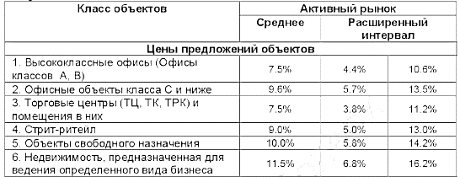
Источник: «Справочник оценщика недвижимости – 2021. Офисно-торговая недвижимость и сходные типы объектов», под редакцией Лейфера Л. А. – Н. Новгород, 2021 г. стр. 461.
Корректировка на дату заключения сделки:
Этот элемент сравнения позволяет выявить влияние фактора времени на динамику сделок на рынке недвижимости. Составляющая фактора времени являются инфляция и дефляция, изменения в законодательстве (прав собственности, налогообложения и т. д.), изменение спроса и предложения на объекты недвижимости и др.
Корректировка не применялась.
Корректировка на местонахождение в пределах города:
Местоположение объекта недвижимости оказывает значительное влияние на его стоимость.
Таблица № 3
Классификация типовых территориальных зон внутри города
Типовые зоны в пределах города | Код
Культурный и исторический центр | I
Центры административных районов города, зоны точечной застройки | II
Спальные микрорайоны современной высотной застройки, жилые кварталы | III
Спальные микрорайоны индивидуальной жилой застройки | IV
Окраины городов, промзоны | V
Зоны автомагистралей | VI
Таблица № 4
Матрица коэффициентов

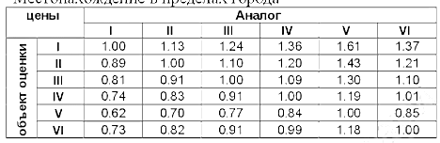
Источник: «Справочник оценщика недвижимости – 2021. Офисно-торговая недвижимость и сходные типы объектов», под редакцией Лейфера Л. А. – Н. Новгород, 2021 г. стр. 131-133, 136.
Корректировка на этажность:
При оценке квартиры учитывается этаж, на котором она расположена. Фактор, который влияет на стоимость – это на каком именно этаже расположена квартира – на первом этаже, на последнем или между ними. Если этаж первый, то это влечет за собой влажность и низкую температуру воздуха в квартире, а также, как правило, в квартирах на первом этаже недостаточно естественного дневного освещения из-за посаженных вокруг дома деревьев или кустов. Что касается последнего этажа, то здесь велика вероятность протечки крыши и сильного нагрева окон в летний период. Не исключается и проблема с напором воды из-за верхнего этажа.
Таблица № 5
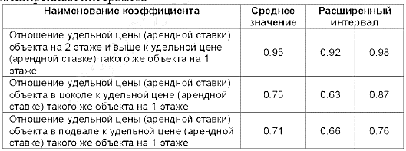
Источник: «Справочник оценщика недвижимости – 2021. Офисно-торговая недвижимость и сходные типы объектов», под редакцией Лейфера Л. А. – Н. Новгород, 2021 г. стр. 369.
Корректировка на общую площадь (эффект масштаба):
Как правило, цена продажи 1 кв. м с большей площадью меньше, чем аналогичный показатель для объекта с меньшей площадью.
Таблица № 6
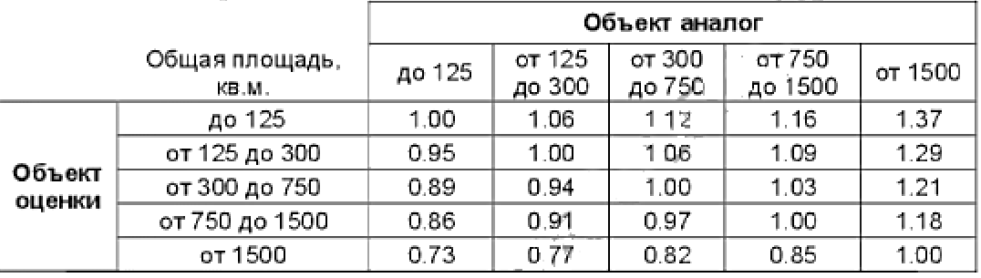
Источник: «Справочник оценщика недвижимости – 2021. Офисно-торговая недвижимость и сходные типы объектов», под редакцией Лейфера Л. А. – Н. Новгород, 2021 г. стр. 319.
Корректировка на состояние отделки:
Таблица № 7
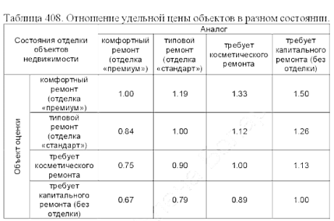
Источник: «Справочник оценщика недвижимости – 2021. Офисно-торговая недвижимость и сходные типы объектов», под редакцией Лейфера Л. А. – Н. Новгород, 2021 г. стр. 432.

Определим стоимость объекта оценки.
Таблица № 8
Показатели | Объект оценки | Объекты аналоги
 |  | №1 | №2 | №3 | №4 | №5
Местоположение | Санкт-Петербург, Пушкинский р-н, Пушкин, ул. Глинки, д.1, лит.А, пом. 7-Н | Санкт-Петербург, Пушкин, Московское шоссе, 34 | Санкт-Петербург, Пушкинский р-н, Пушкин, Школьная ул., 23А | Санкт-Петербург, Пушкинский р-н, Пушкин, Песочная ул., 6 | Санкт-Петербург, Пушкинский р-н, Пушкин, Железнодорожная ул., 56 | Санкт-Петербург, Пушкинский р-н, Пушкин, Кедринская ул., 12
Стоимость 1 кв. м оценочной зоны | определяется | 94 191,52 | 127 485,98 | 128 354,73 | 143 518,52 | 85 000,00
Корректировка на торг | 1 | 0,90 | 0,90 | 0,90 | 0,90 | 0,90
Скорректированная стоимость 1 кв. м, руб. | определяется | 84 772,37 | 114 737,38 | 115 519,25 | 129 166,67 | 76 500,00
Корректировка на дату заключения сделки | 1 | 1,00 | 1,00 | 1,00 | 1,00 | 1,00
Скорректированная стоимость 1 кв. м, руб. | определяется | 84 772,37 | 114 737,38 | 115 519,25 | 129 166,67 | 76 500,00
Корректировка на местоположение | 1 | 1,00 | 1,00 | 1,00 | 1,00 | 1,10
Скорректированная стоимость 1 кв. м, руб. | определяется | 84 772,37 | 114 737,38 | 115 519,25 | 129 166,67 | 84 150,00
Корректировка на этажность объектов | 1 | 1,06 | 1,00 | 1,00 | 1,00 | 1,00
Скорректированная стоимость 1 кв. м, руб. | определяется | 89 548,28 | 114 737,38 | 115 519,25 | 129 166,67 | 84 150,00
Корректировка на материал стен | 1 | 1,00 | 1,00 | 1,00 | 1,00 | 1,00
Скорректированная стоимость 1 кв. м, руб. | определяется | 89 548,28 | 114 737,38 | 115 519,25 | 129 166,67 | 84 150,00
Корректировка на площадь | 1 | 0,95 | 1,00 | 0,95 | 0,95 | 0,95
Скорректированная стоимость 1 кв. м, руб. | определяется | 85 070,86 | 114 737,38 | 109 743,29 | 122 708,33 | 79 942,50
Корректировка на состояние отделки | 1 | 0,90 | 0,90 | 0,90 | 0,75 | 0,90
Скорректированная стоимость 1 кв. м, руб. | определяется | 76 563,78 | 103 263,64 | 98 768,96 | 92 031,25 | 71 948,25
Средняя стоимость, руб. |  | 88 515,18
Площадь объекта оценки, кв. м |  | 190,80
Стоимость объекта оценки, руб. |  | 16 888 695,61

Проведем расчет первого этажа объекта оценки.
Таблица № 9
Показатели | Объект оценки | Объекты аналоги
 |  | №1 | №2 | №3 | №4 | №5
Источник  информации | Данные  Заказчика | Электронный источник: https://www.avito.ru/sankt-peterburg_pushkin/kommercheskaya_nedvizhimost/svobodnogo_naznacheniya_63.7_m_2602332403 | Электронный источник: https://www.avito.ru/sankt-peterburg_pushkin/kommercheskaya_nedvizhimost/svobodnogo_naznacheniya_196.1_m_2692169125 | Электронный источник: https://www.avito.ru/sankt-peterburg_pushkin/kommercheskaya_nedvizhimost/prodazha_ofisa_85m.kv_v_pushkine_2560145902 | Электронный источник: https://www.avito.ru/sankt-peterburg_pushkin/kommercheskaya_nedvizhimost/pomeschenie_restorana-108_m_v_pushkine_2114218615 | Электронный источник: https://www.avito.ru/sankt-peterburg_pushkin/kommercheskaya_nedvizhimost/prodazha_pomescheniya_v_gorode_pushkin_100_m_2212440356
Местоположение | Санкт-Петербург, Пушкинский р-н, Пушкин, ул. Глинки, д.1, лит.А, пом. 7-Н | Санкт-Петербург, Пушкин, Московское шоссе, 34 | Санкт-Петербург, Пушкинский р-н, Пушкин, Школьная ул., 23А | Санкт-Петербург, Пушкинский р-н, Пушкин, Песочная ул., 6 | Санкт-Петербург, Пушкинский р-н, Пушкин, Железнодорожная ул., 56 | Санкт-Петербург, Пушкинский р-н, Пушкин, Кедринская ул., 12
Дата публикации объявления | 10 февраля 2023 г. | 14 февраля 2023 г. | 09 февраля 2023 г. | 09 февраля 2023 г. | 09 февраля 2023 г. | 10 февраля 2023 г.
Цена продажи, руб. | определяется | 6 000 000,00 | 25 000 000,00 | 11 000 000,00 | 15 500 000,00 | 8 500 000,00
Общая площадь, кв. м | 123,7 | 63,70 | 196,10 | 85,70 | 108,00 | 100,00
Стоимость 1 кв. м оценочной зоны | определяется | 94 191,52 | 127 485,98 | 128 354,73 | 143 518,52 | 85 000,00
Этажность | 1 | подвальный | цокольный | цокольный | цокольный | цокольный
Материал стен | Капитальное строение | Капитальное строение | Капитальное строение | Капитальное строение | Капитальное строение | Капитальное строение
Наличие ремонта | Требуется косметический ремонт | Типовой ремонт | Типовой ремонт | Типовой ремонт | Комфортный ремонт | Типовой ремонт

Корректировка на цену предложения.
Корректировка связана с тем, что реальные сделки по продаже объектов недвижимости несколько отличаются от цен предложения, так как цена оферты, как правило, изначально несколько завышена на так называемый «торг». Кроме того, в эту цену могут быть «заложены» комиссионные риэлторов.
Таблица № 10
Источник: «Справочник оценщика недвижимости – 2021. Офисно-торговая недвижимость и сходные типы объектов», под редакцией Лейфера Л. А. – Н. Новгород, 2021 г. стр. 461.
Корректировка на дату заключения сделки:
Этот элемент сравнения позволяет выявить влияние фактора времени на динамику сделок на рынке недвижимости. Составляющая фактора времени являются инфляция и дефляция, изменения в законодательстве (прав собственности, налогообложения и т. д.), изменение спроса и предложения на объекты недвижимости и др.
Корректировка не применялась.
Корректировка на местонахождение в пределах города:
Местоположение объекта недвижимости оказывает значительное влияние на его стоимость.
Таблица № 11
Классификация типовых территориальных зон внутри города
Типовые зоны в пределах города | Код
Культурный и исторический центр | I
Центры административных районов города, зоны точечной застройки | II
Спальные микрорайоны современной высотной застройки, жилые кварталы | III
Спальные микрорайоны индивидуальной жилой застройки | IV
Окраины городов, промзоны | V
Зоны автомагистралей | VI
Таблица № 12
Матрица коэффициентов

Источник: «Справочник оценщика недвижимости – 2021. Офисно-торговая недвижимость и сходные типы объектов», под редакцией Лейфера Л. А. – Н. Новгород, 2021 г. стр. 131-133, 136.
Корректировка на этажность:
При оценке квартиры учитывается этаж, на котором она расположена. Фактор, который влияет на стоимость – это на каком именно этаже расположена квартира – на первом этаже, на последнем или между ними. Если этаж первый, то это влечет за собой влажность и низкую температуру воздуха в квартире, а также, как правило, в квартирах на первом этаже недостаточно естественного дневного освещения из-за посаженных вокруг дома деревьев или кустов. Что касается последнего этажа, то здесь велика вероятность протечки крыши и сильного нагрева окон в летний период. Не исключается и проблема с напором воды из-за верхнего этажа.
Таблица № 13
Источник: «Справочник оценщика недвижимости – 2021. Офисно-торговая недвижимость и сходные типы объектов», под редакцией Лейфера Л. А. – Н. Новгород, 2021 г. стр. 369.
Корректировка на общую площадь (эффект масштаба):
Как правило, цена продажи 1 кв. м с большей площадью меньше, чем аналогичный показатель для объекта с меньшей площадью.
Таблица № 14
Источник: «Справочник оценщика недвижимости – 2021. Офисно-торговая недвижимость и сходные типы объектов», под редакцией Лейфера Л. А. – Н. Новгород, 2021 г. стр. 319.
Корректировка на состояние отделки:
Таблица № 15
Источник: «Справочник оценщика недвижимости – 2021. Офисно-торговая недвижимость и сходные типы объектов», под редакцией Лейфера Л. А. – Н. Новгород, 2021 г. стр. 432.
Определим стоимость объекта оценки.
Таблица № 16
Показатели | Объект оценки | Объекты аналоги
 |  | №1 | №2 | №3 | №4 | №5
Местоположение | Санкт-Петербург, Пушкинский р-н, Пушкин, ул. Глинки, д.1, лит.А, пом. 7-Н | Санкт-Петербург, Пушкин, Московское шоссе, 34 | Санкт-Петербург, Пушкинский р-н, Пушкин, Школьная ул., 23А | Санкт-Петербург, Пушкинский р-н, Пушкин, Песочная ул., 6 | Санкт-Петербург, Пушкинский р-н, Пушкин, Железнодорожная ул., 56 | Санкт-Петербург, Пушкинский р-н, Пушкин, Кедринская ул., 12
Стоимость 1 кв. м оценочной зоны | определяется | 94 191,52 | 127 485,98 | 128 354,73 | 143 518,52 | 85 000,00
Корректировка на торг | 1 | 0,90 | 0,90 | 0,90 | 0,90 | 0,90
Скорректированная стоимость 1 кв. м, руб. | определяется | 84 772,37 | 114 737,38 | 115 519,25 | 129 166,67 | 76 500,00
Корректировка на дату заключения сделки | 1 | 1,00 | 1,00 | 1,00 | 1,00 | 1,00
Скорректированная стоимость 1 кв. м, руб. | определяется | 84 772,37 | 114 737,38 | 115 519,25 | 129 166,67 | 76 500,00
Корректировка на местоположение | 1 | 1,00 | 1,00 | 1,00 | 1,00 | 1,10
Скорректированная стоимость 1 кв. м, руб. | определяется | 84 772,37 | 114 737,38 | 115 519,25 | 129 166,67 | 84 150,00
Корректировка на этажность объектов | 1 | 1,29 | 1,25 | 1,25 | 1,25 | 1,25
Скорректированная стоимость 1 кв. м, руб. | определяется | 109 356,36 | 143 421,72 | 144 399,07 | 161 458,33 | 105 187,50
Корректировка на материал стен | 1 | 1,00 | 1,00 | 1,00 | 1,00 | 1,00
Скорректированная стоимость 1 кв. м, руб. | определяется | 109 356,36 | 143 421,72 | 144 399,07 | 161 458,33 | 105 187,50
Корректировка на площадь | 1 | 1,00 | 1,06 | 1,00 | 1,00 | 1,00
Скорректированная стоимость 1 кв. м, руб. | определяется | 109 356,36 | 152 027,03 | 144 399,07 | 161 458,33 | 105 187,50
Корректировка на состояние отделки | 1 | 0,90 | 0,90 | 0,90 | 0,75 | 0,90
Скорректированная стоимость 1 кв. м, руб. | определяется | 98 420,72 | 136 824,32 | 129 959,16 | 121 093,75 | 94 668,75
Средняя стоимость, руб. |  | 116 193,34
Площадь объекта оценки, кв. м |  | 123,70
Стоимость объекта оценки, руб. |  | 14 373 116,31

Сводная таблица приведена ниже.
Таблица № 17
Часть объекта оценки | Стоимость объекта оценки
Цокольный этаж | 16 888 695,61
Первый этаж | 14 373 116,31
Итого | 31 261 812,00

Рыночная стоимость нежилого помещения, общей площадью 314,50 кв.м., расположенной по адресу: Санкт-Петербург, Пушкинский р-н, Пушкин, ул. Глинки, д.1, лит.А, пом. 7-Н, по состоянию на 16 февраля 2023 г., с учетом допущений и ограничений, будет составлять:
31 261 812 (тридцать один миллион двести шестьдесят одна тысяча восемьсот двенадцать) рублей 00 копеек.

12. Определение рыночной стоимости объекта оценки доходным подходом
Доходный подход рекомендуется применять, когда существует достоверная информация, позволяющая прогнозировать будущие доходы, которые объект оценки способен приносить, а также связанные с объектом оценки расходы.
Доходный подход рассматривает недвижимость с точки зрения инвестиционной привлекательности, то есть как объект вложения с целью получения в будущем соответствующего дохода. Необходимо учитывать, что использование ряда параметров, определяемых экспертно в доходном подходе (потери на недобор арендной платы, ставка капитализации и др.), снижает достоверность определяемого значения стоимости и, соответственно, может искажать результаты оценки. Доходный подход применяется, когда существует достоверная информация, позволяющая прогнозировать будущие доходы, которые объект оценки способен приносить, а также связанные с объектом оценки расходы. На момент проведения оценки оценщик не располагал достоверной информацией, позволяющей прогнозировать будущие доходы, которые объект оценки способен приносить, а также связанные с объектом оценки расходы.
На основании всего вышесказанного, оценщик пришел к выводу отказаться от применения доходного подхода.

13. Согласование результатов и определение итоговой рыночной стоимости объектов оценки
В ходе проведенной оценки были получены следующие результаты:
Таблица № 13.1
№ п/п | Наименование объекта оценки | Стоимость, полученная в затратном подходе, руб. | Стоимость, полученная в сравнительном подходе, руб. | Стоимость, полученная в доходном подходе, руб.
1 | Нежилое помещение | Мотивированный отказ | 31 261 812,00 | Мотивированный отказ
Итоговая величина рыночной стоимости единого объекта оценки на дату оценки с учётом округлений составит:
Таблица № 13.2
№ п/п | Наименование объекта оценки | Стоимость, полученная в затратном подходе, руб. | Вес | Стоимость, полученная в сравнительном подходе, руб. | Вес | Стоимость, полученная в доходном подходе, руб. | Вес | Рыночная стоимость, руб.
1 | 2 | 3 | 4 | 5 | 6 | 7 | 8 | 9 = гр3хгр.4 + гр.5хгр.6 + гр.7хгр.8
1 | Нежилое помещение | - | - | 31 261 812,00 | 1 | - | - | 31 261 812,00

Рыночная стоимость нежилого помещения, общей площадью 314,50 кв.м., этаж цокольный – 1, расположенной по адресу: Санкт-Петербург, Пушкинский р-н, Пушкин, ул. Глинки, д.1, лит.А, пом. 7-Н, по состоянию на 16 февраля 2023 г., с учетом допущений и ограничений, будет составлять:
31 261 812 (тридцать один миллион двести шестьдесят одна тысяча восемьсот двенадцать) рублей 00 копеек.
Оценщик |  | ______________ | Матора А.А.

14. Подтверждение качества оценки.
Подписавшие данный отчет оценщик (далее Оценщик) настоящим удостоверяет, что в соответствии с имеющимися у него данными:
- Факты, изложенные в отчете, верны и соответствуют действительности.
- Содержащиеся в отчете анализ, мнения и заключения принадлежат самому Оценщику и действительны строго в пределах ограничительных условий и допущений, являющихся неотъемлемой частью настоящего отчета.
- Оценщик не имеют ни настоящей, ни ожидаемой заинтересованности в оцениваемом имуществе, и действуют непредвзято и без предубеждения по отношению к участвующим сторонам.
- Вознаграждение Оценщика не зависит от итоговой оценки стоимости, а также тех событий, которые могут наступить в результате использования заказчиком или третьими сторонами выводов и заключений, содержащихся в отчете.
- Оценка произведена, а настоящий Отчет составлен в соответствии с требованиями Федерального Закона "Об оценочной деятельности в Российской Федерации" № 135-ФЗ от 29.07.98 г.,
- ФСО I «Структура федеральных стандартов оценки и основные понятия, используемые в федеральных стандартах оценки» (утвержден Приказом Минэкономразвития России от 14.04.2022 г. № 200).
- ФСО II «Виды стоимости» (утвержден Приказом Минэкономразвития России от 14.04.2022 г. № 200).
- ФСО III «Процесс оценки» (утвержден Приказом Минэкономразвития России от 14.04.2022 г. № 200).
- ФСО IV «Задание на оценку» (утвержден Приказом Минэкономразвития России от 14.04.2022 г. № 200).
- ФСО V «Подходы и методы оценки» (утвержден Приказом Минэкономразвития России от 14.04.2022 г. № 200).
- ФСО VI «Отчет об оценке» (утвержден Приказом Минэкономразвития России от 14.04.2022 г. № 200).
- ФСО № 7 "Оценка недвижимости", утвержденным приказом Минэкономразвития России N 611 от 25 сентября 2014 г.
- Приведенные в отчете факты, на основе которых проводился анализ, делались предположения и выводы, были собраны нами с наибольшей степенью использования наших знаний и умений, и являются, на наш взгляд, достоверными и не содержащими фактических ошибок.

15. Список использованных источников
- Федеральный закон "Об оценочной деятельности в РФ" № 135 - ФЗ от 29.07.1998г. (с изменениями и дополнениями).
- Оценка произведена, а настоящий Отчет составлен в соответствии с требованиями Федерального Закона "Об оценочной деятельности в Российской Федерации" № 135-ФЗ от 29.07.98 г.,
- ФСО I «Структура федеральных стандартов оценки и основные понятия, используемые в федеральных стандартах оценки» (утвержден Приказом Минэкономразвития России от 14.04.2022 г. № 200).
- ФСО II «Виды стоимости» (утвержден Приказом Минэкономразвития России от 14.04.2022 г. № 200).
- ФСО III «Процесс оценки» (утвержден Приказом Минэкономразвития России от 14.04.2022 г. № 200).
- ФСО IV «Задание на оценку» (утвержден Приказом Минэкономразвития России от 14.04.2022 г. № 200).
- ФСО V «Подходы и методы оценки» (утвержден Приказом Минэкономразвития России от 14.04.2022 г. № 200).
- ФСО VI «Отчет об оценке» (утвержден Приказом Минэкономразвития России от 14.04.2022 г. № 200).
- ФСО № 7 "Оценка недвижимости", утвержденным приказом Минэкономразвития России N 611 от 25 сентября 2014 г.
- Гражданский кодекс Российской Федерации;
- Земельный кодекс Российской Федерации от 25 октября 2001 г. N 136-ФЗ
- Яскевич Е.Е. Практика оценщика недвижимости, «Техносфера», 2011г.
- Справочник оценщика недвижимости – 2020. Земельные участки. Часть 2. Под редакцией Лейфера Л.А.– Н. Новгород, 2020.
- Справочника оценщика недвижимости-2021. Производственно-складская недвижимость. Текущие и прогнозные характеристики для доходного подхода.
- И.А. Синянский, Н.И. Манешина, «Типология зданий», AKADEMA, Москва, 2014.
- Оценка недвижимости: Учебник /под ред. А.Г. Грязновой, М.А. Федотовой. – М.: Финансы и статистика, 2002. – 496с.: ил.
- Каминский А.В., Страхов Ю.И., Трейгер Е.М. Анализ практики оценки недвижимости. Учебно-практическое пособие. М.: Международная академия оценки и консалтинга. 2004. – 238с.
- Федотова М.А., Кондрашов Г.М., Гинзбург Р.Ф., Костин П.Н. Основные положения теории и практики рыночной стоимости недвижимости. – Астрахань: ГУП «Издательско-полиграфический комплекс «Волга», 2003. – 359с.
- Оценка стоимости недвижимости: по ред. С.В. Грибовского, Е.Н. Ивановой, Д.С. Львова, О.Е. Медведева. – М.: «Интерреклама», 2003.

16. ПРИЛОЖЕНИЯ

  - Приложение с фотоиллюстрациями объекта оценки
  - Приложение с фотоиллюстрациями объектов оценки
  - Копии правоустанавливающих документов, предоставленных заказчиком
  - Копии правоустанавливающих документов специалиста-оценщика
Приложение I
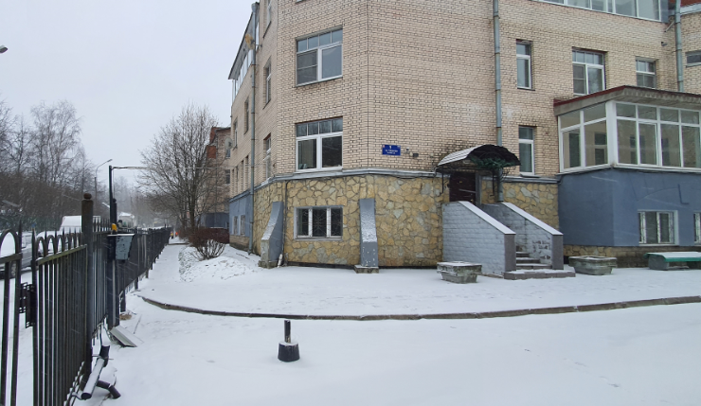 |  | 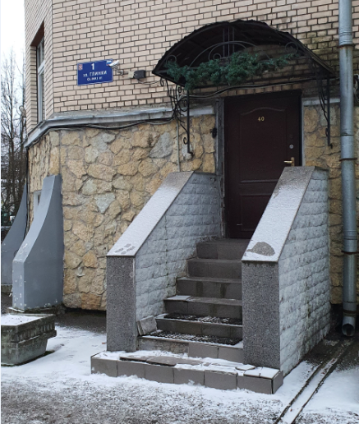
Иллюстрация № 1 |  | Иллюстрация № 2
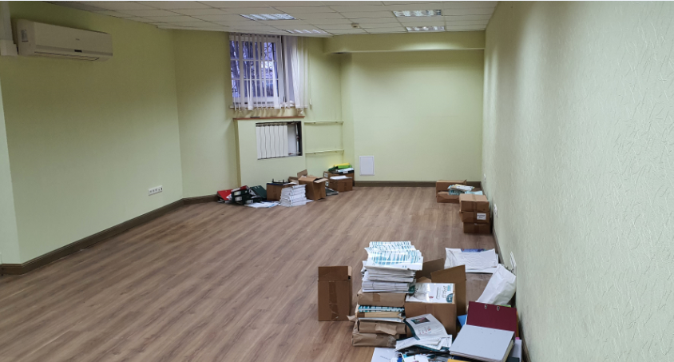 |  | 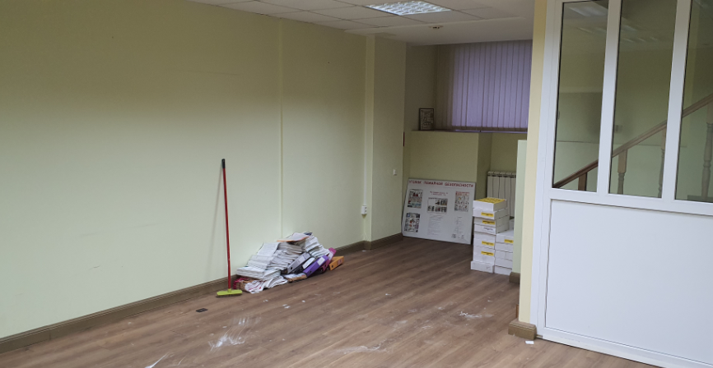
Иллюстрация № 3 |  | Иллюстрация № 4
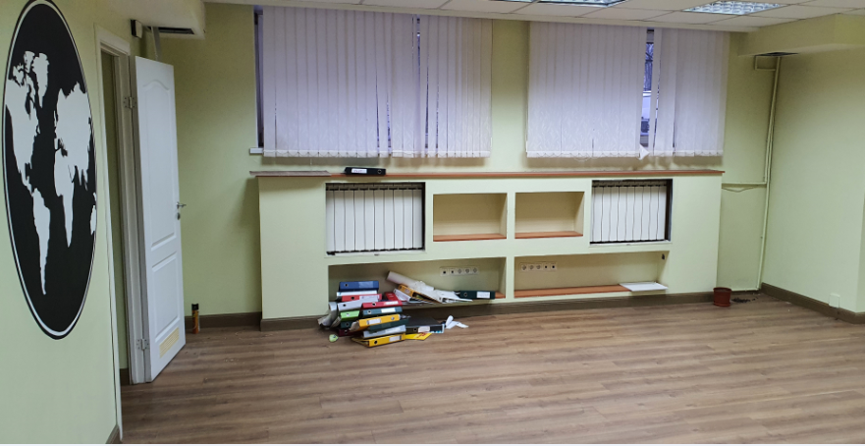 |  | 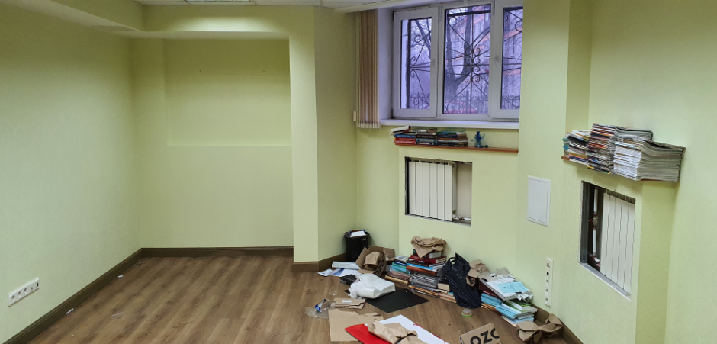
Иллюстрация № 5 |  | Иллюстрация № 6
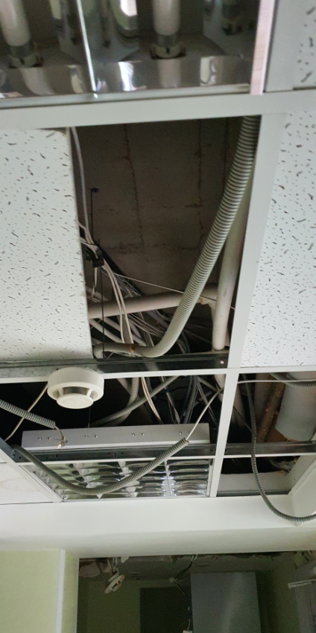 |  | 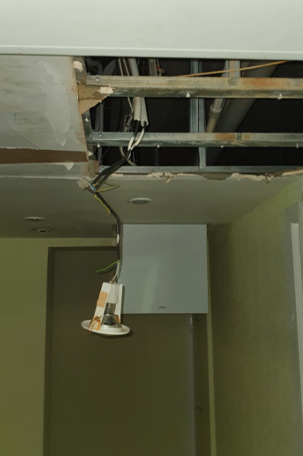
Иллюстрация № 7 |  | Иллюстрация № 8
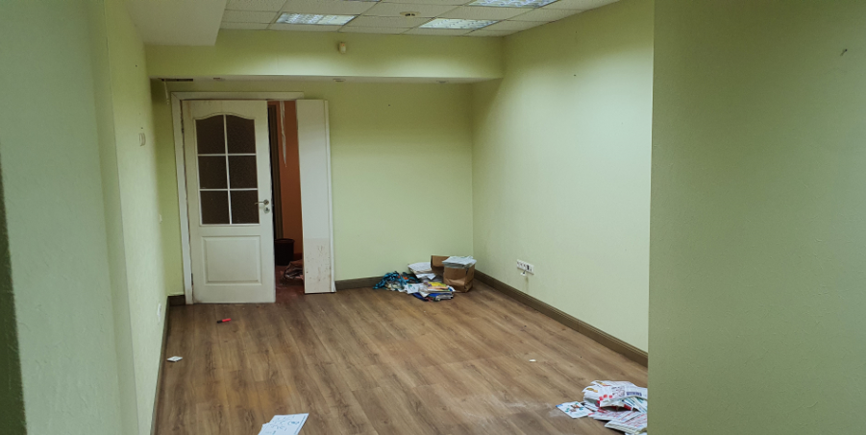 |  | 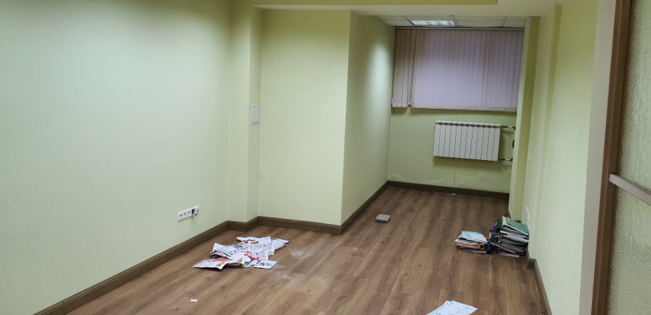
Иллюстрация № 9 |  | Иллюстрация № 10
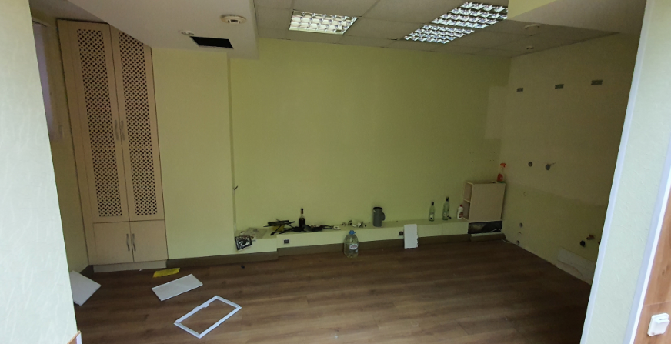 |  | 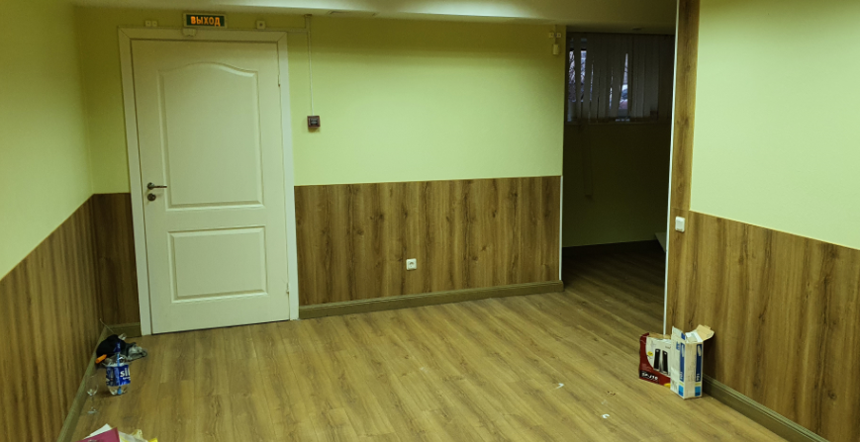
Иллюстрация № 11 |  | Иллюстрация № 12
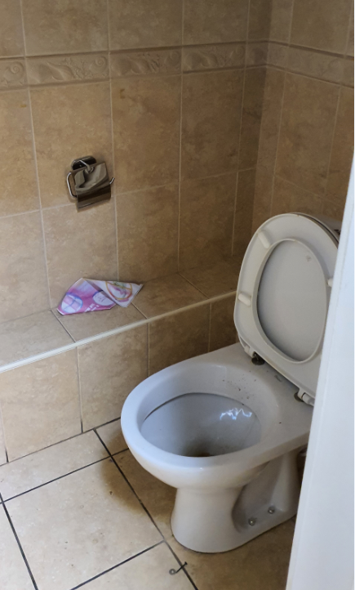 |  | 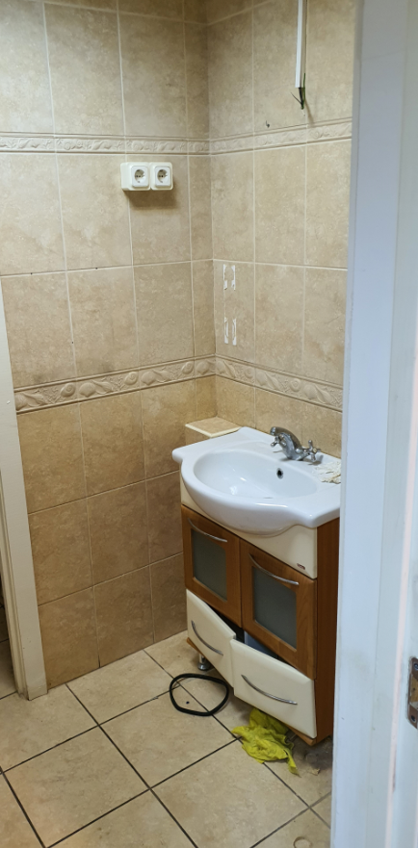
Иллюстрация № 13 |  | Иллюстрация № 14
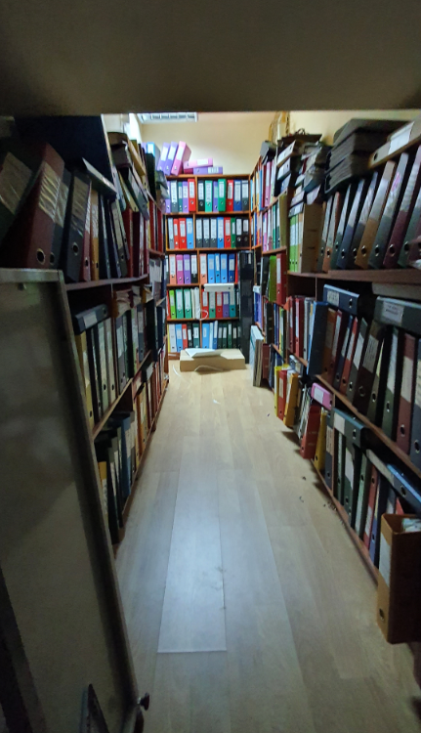 |  | 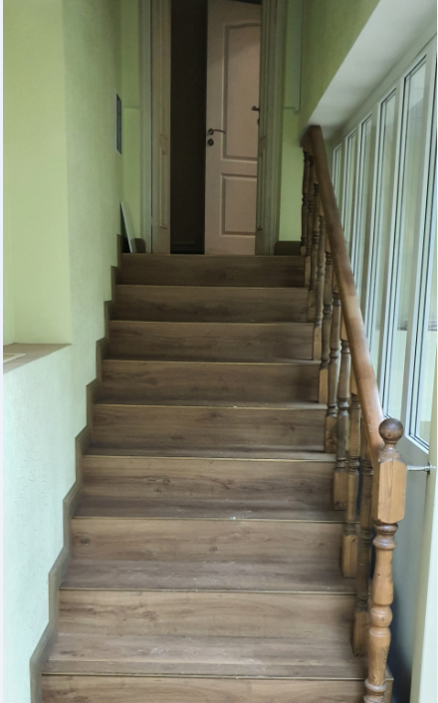
Иллюстрация № 15 |  | Иллюстрация № 16
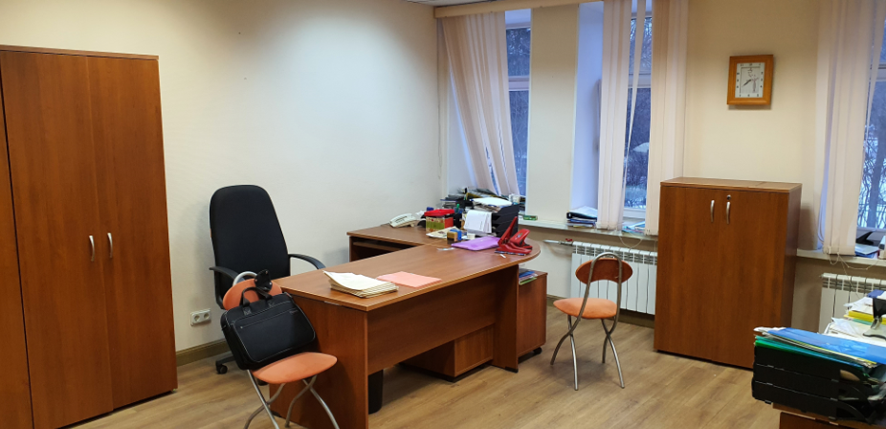 |  | 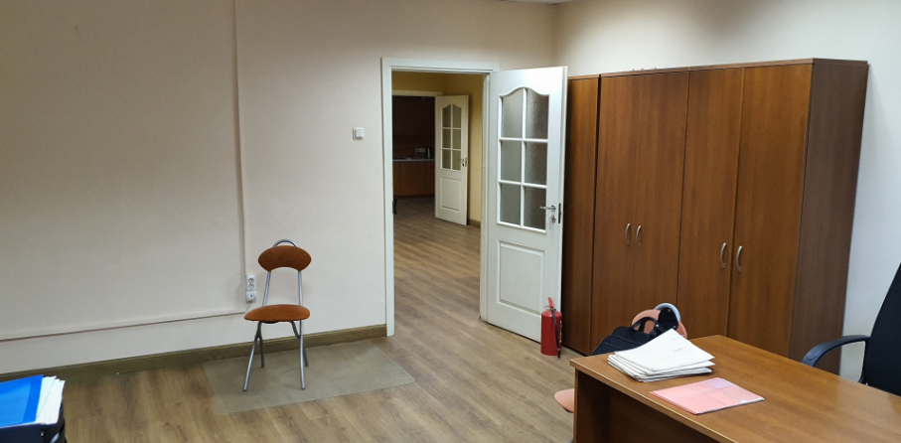
Иллюстрация № 17 |  | Иллюстрация № 18
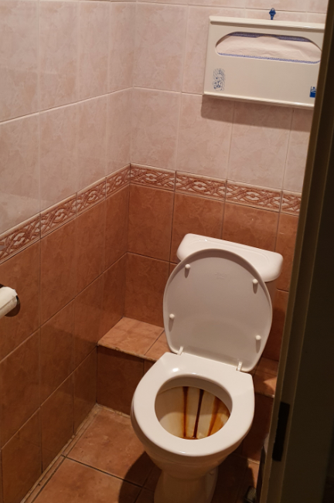 |  | 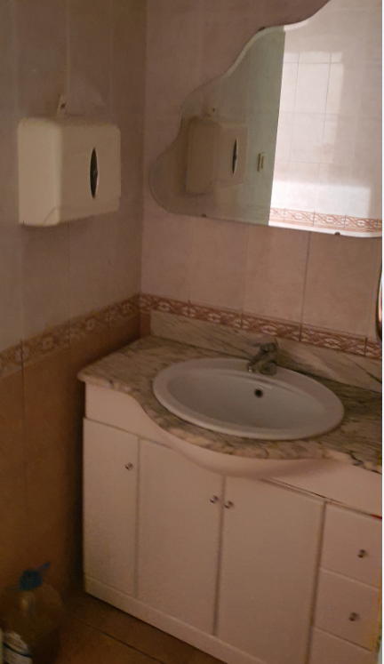
Иллюстрация № 19 |  | Иллюстрация № 20
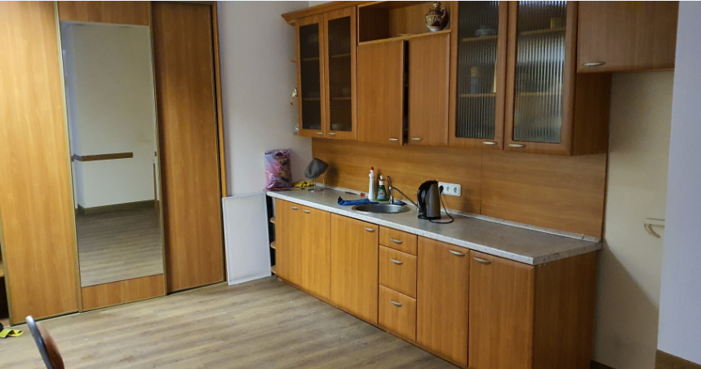 |  | 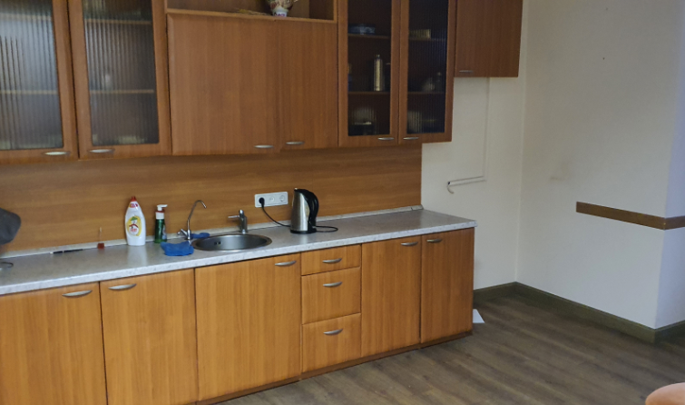
Иллюстрация № 21 |  | Иллюстрация № 22
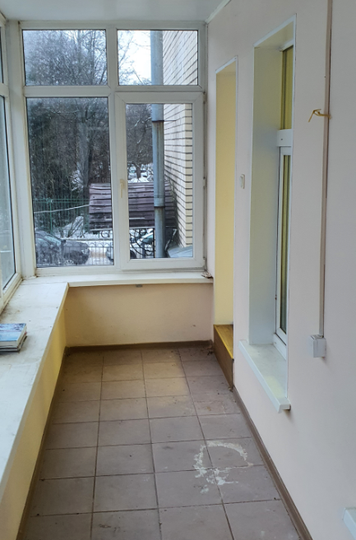 |  | 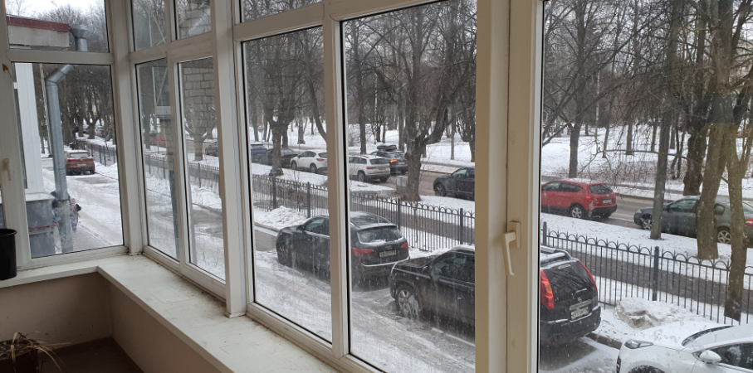
Иллюстрация № 23 |  | Иллюстрация № 24
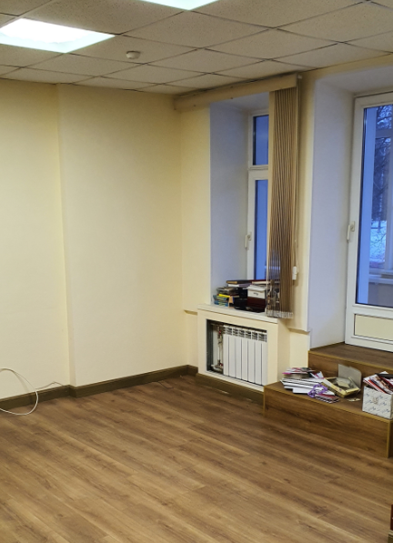 |  | 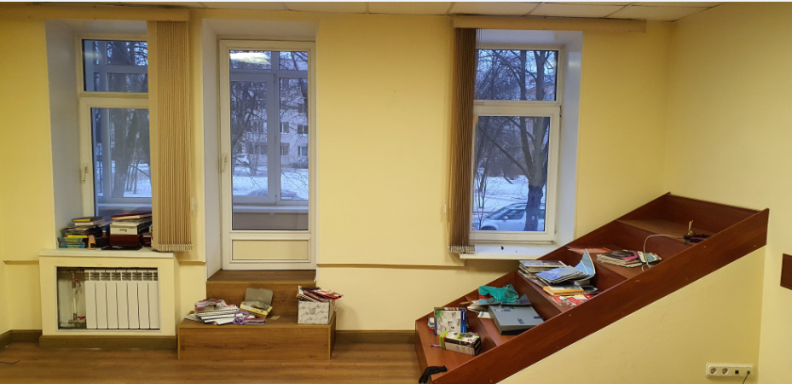
Иллюстрация № 25 |  | Иллюстрация № 26
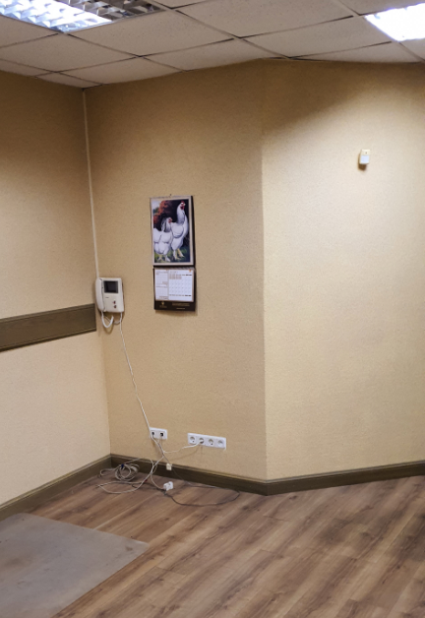 |  | 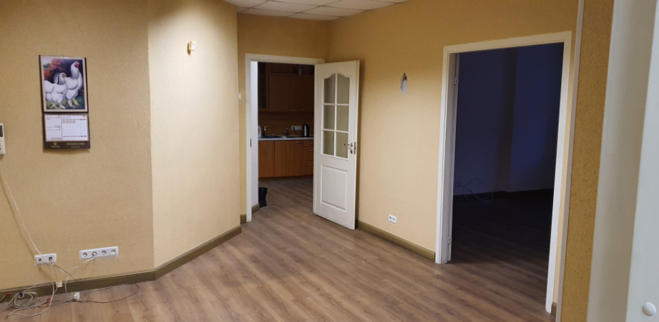
Иллюстрация № 27 |  | Иллюстрация № 28
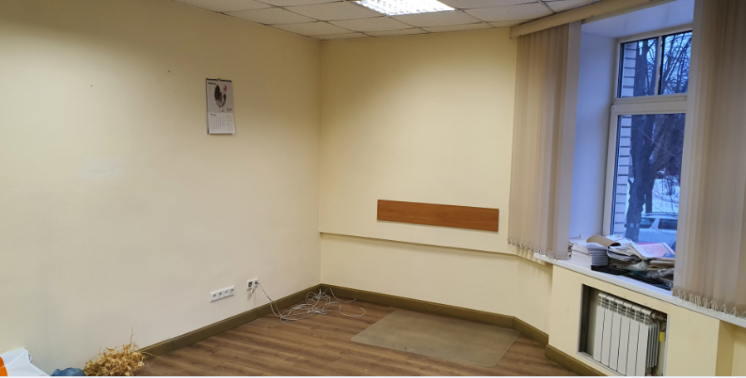 |  | 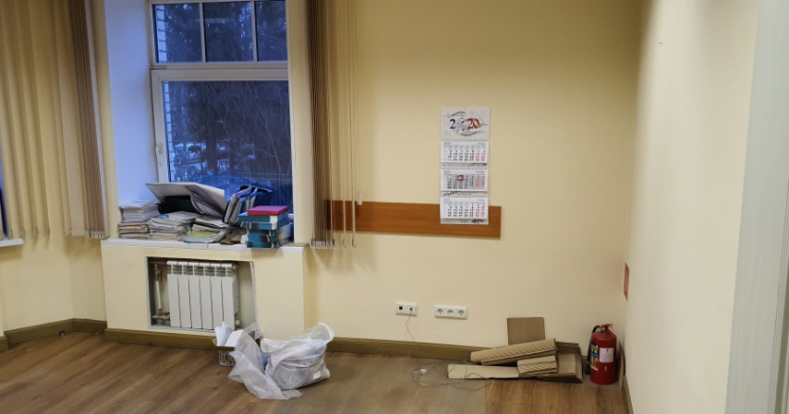
Иллюстрация № 29 |  | Иллюстрация № 30

Приложение II
https://www.avito.ru/sankt-peterburg_pushkin/kommercheskaya_nedvizhimost/svobodnogo_naznacheniya_63.7_m_2602332403
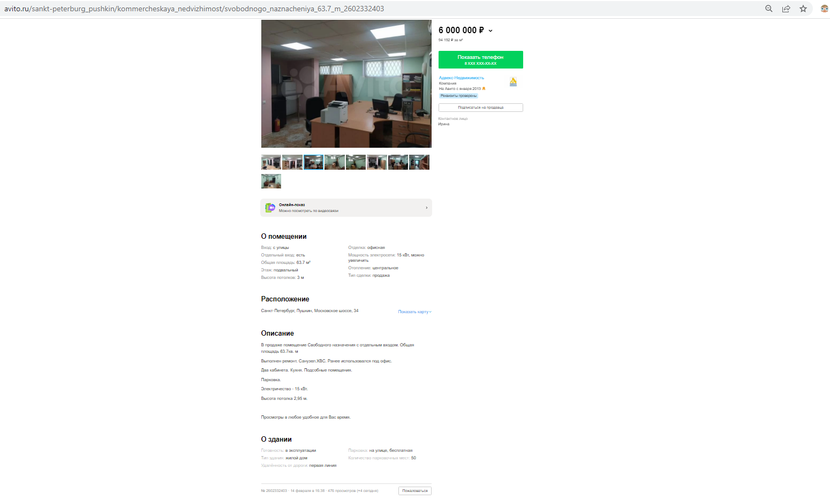
https://www.avito.ru/sankt-peterburg_pushkin/kommercheskaya_nedvizhimost/svobodnogo_naznacheniya_196.1_m_2692169125
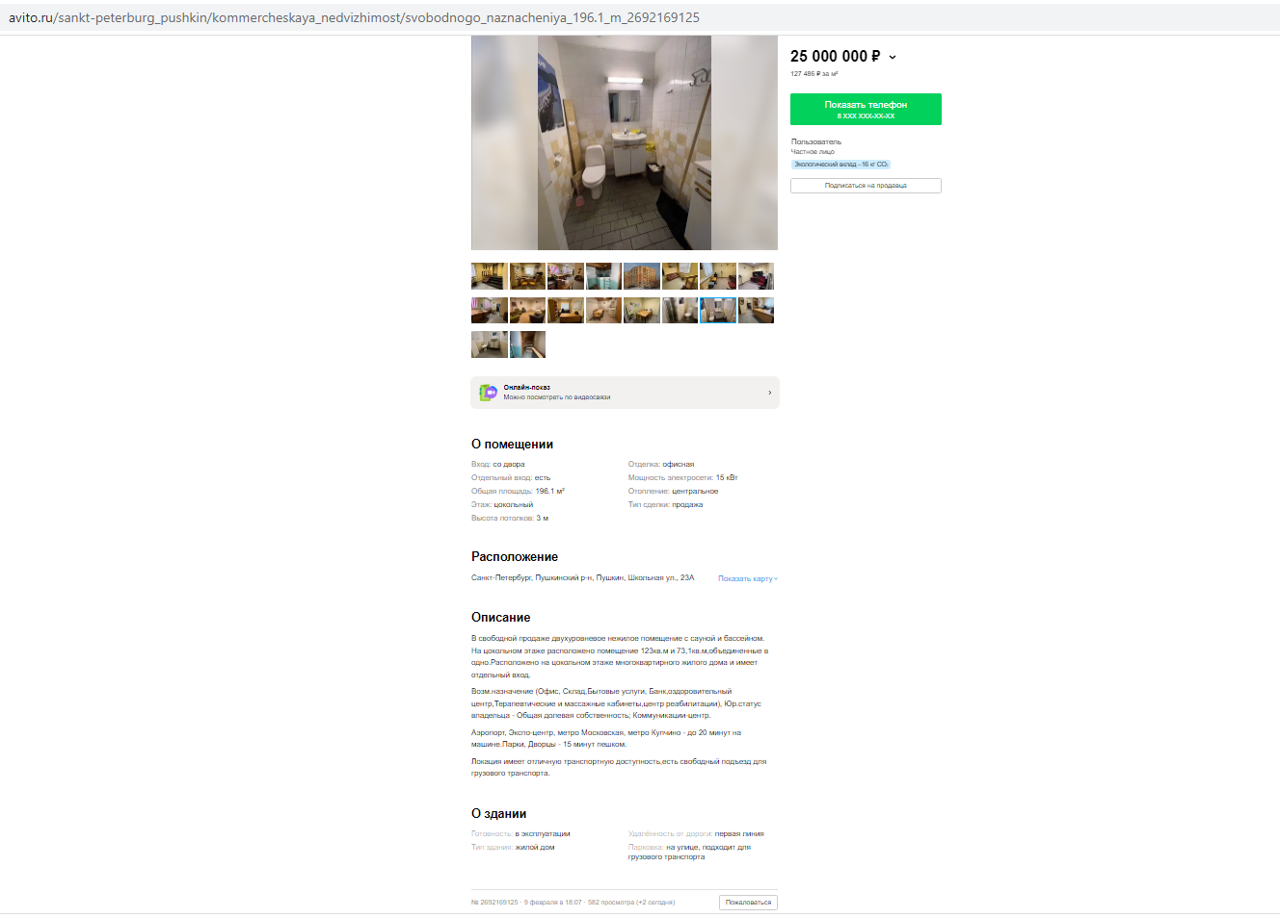
https://www.avito.ru/sankt-peterburg_pushkin/kommercheskaya_nedvizhimost/prodazha_ofisa_85m.kv_v_pushkine_2560145902
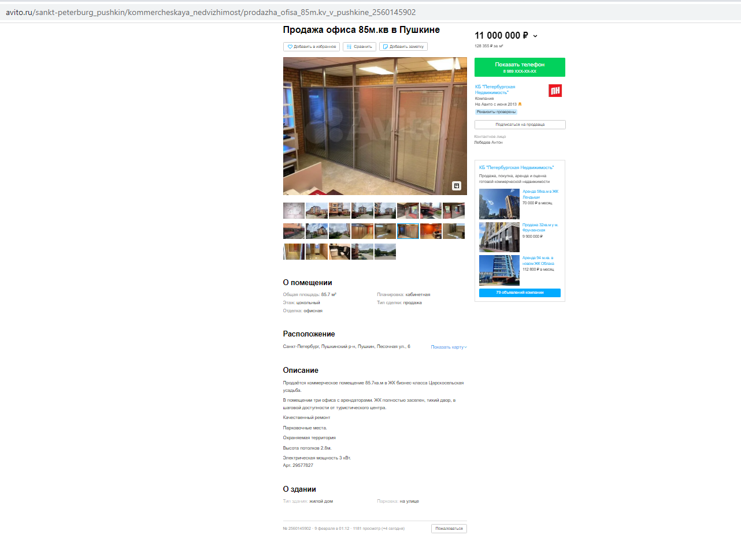
https://www.avito.ru/sankt-peterburg_pushkin/kommercheskaya_nedvizhimost/pomeschenie_restorana-108_m_v_pushkine_2114218615
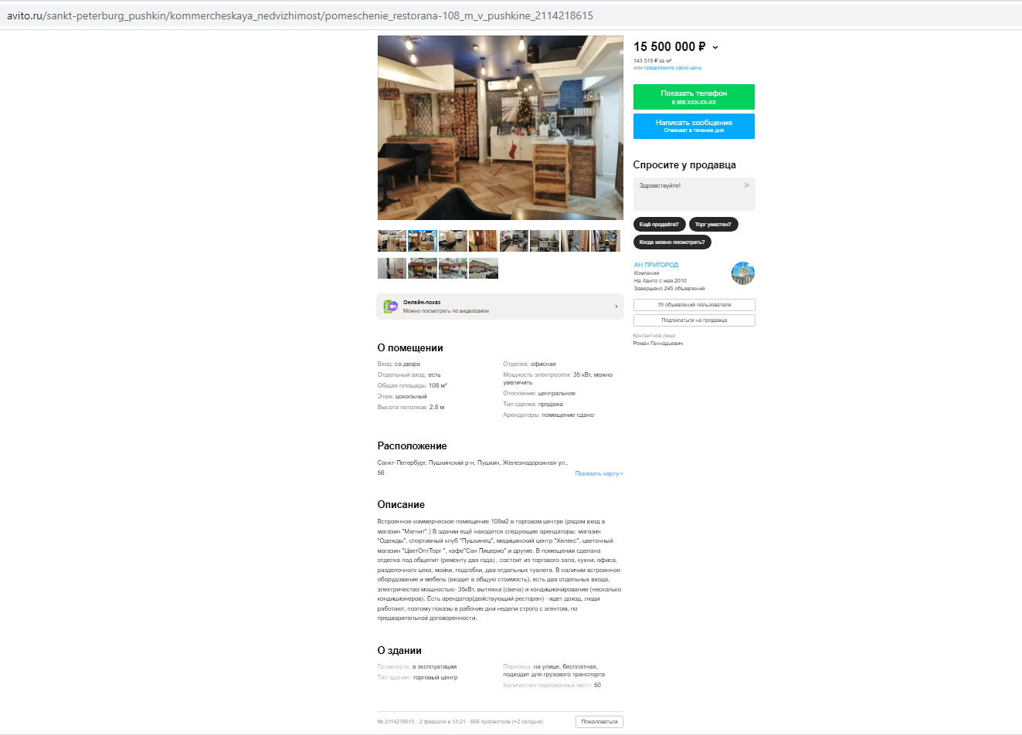
https://www.avito.ru/sankt-peterburg_pushkin/kommercheskaya_nedvizhimost/prodazha_pomescheniya_v_gorode_pushkin_100_m_2212440356
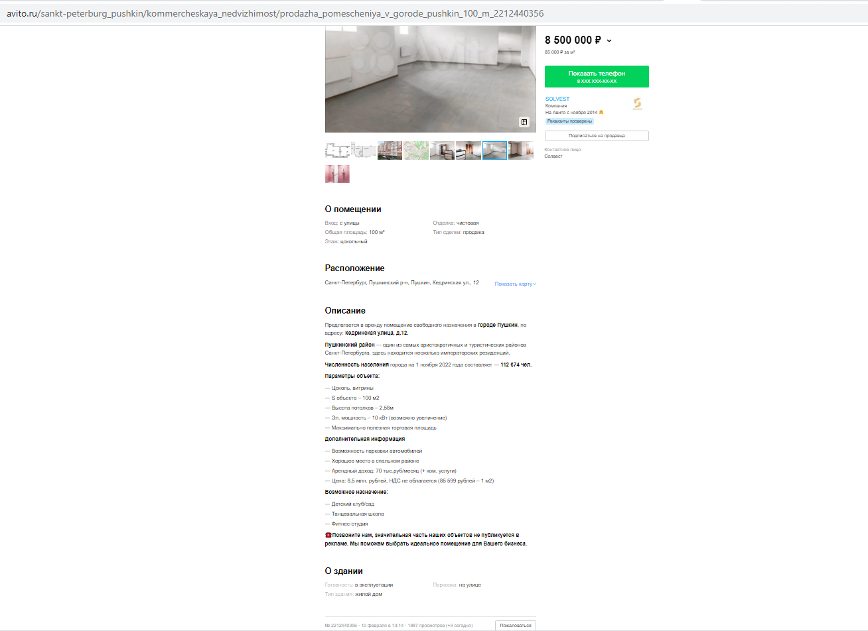

Приложение III 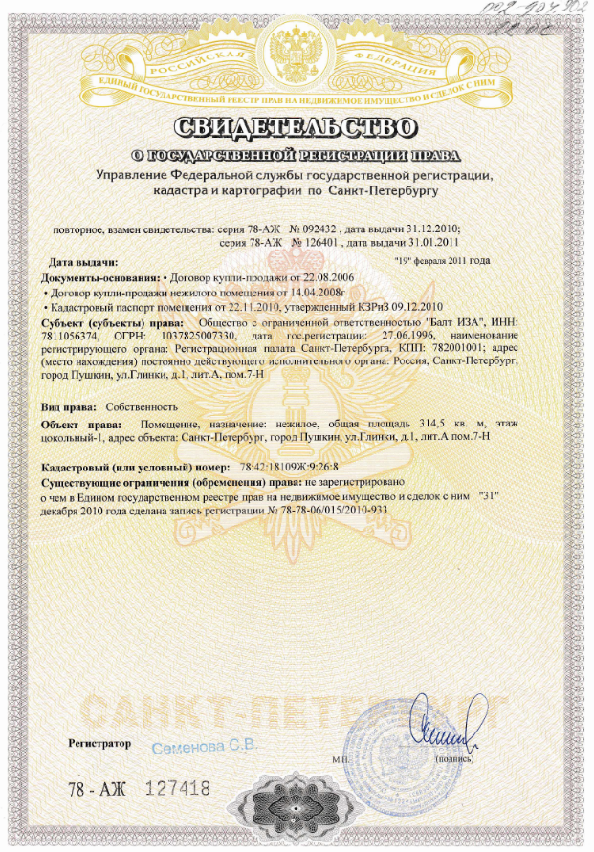
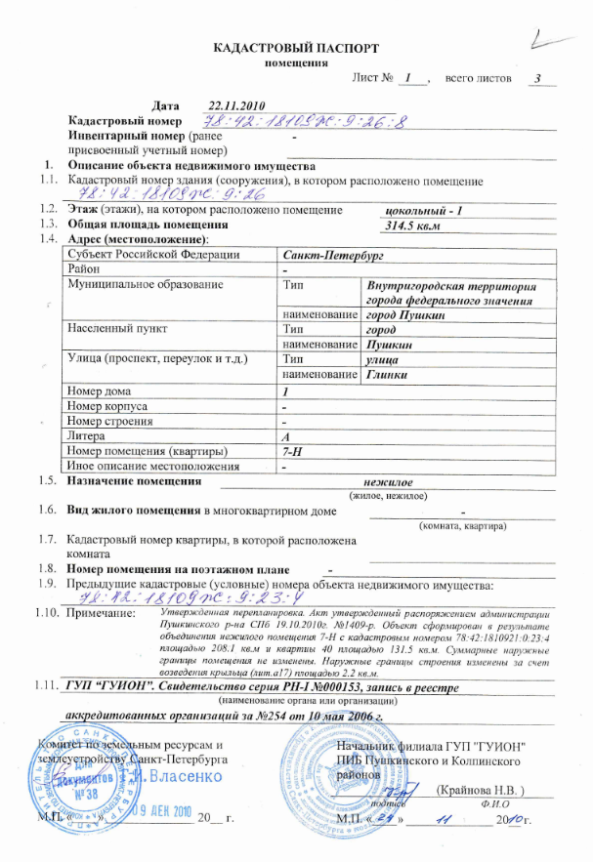
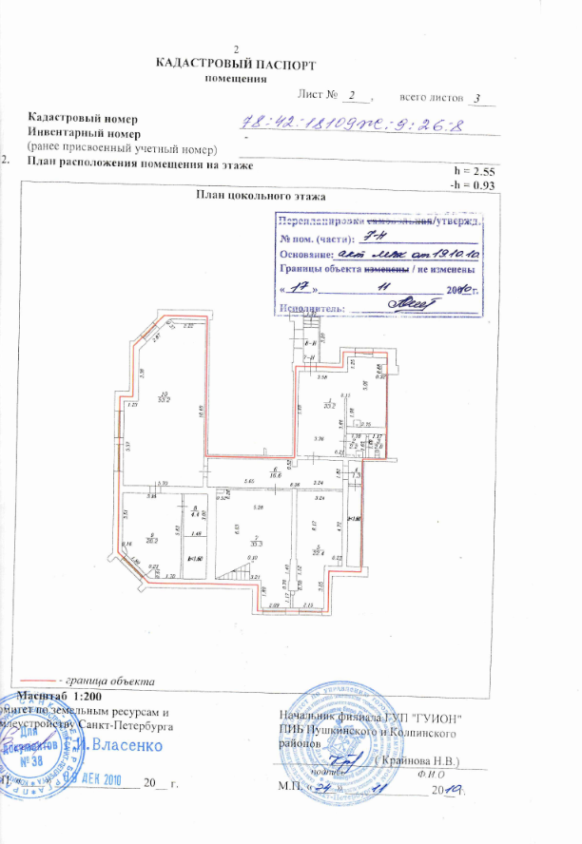
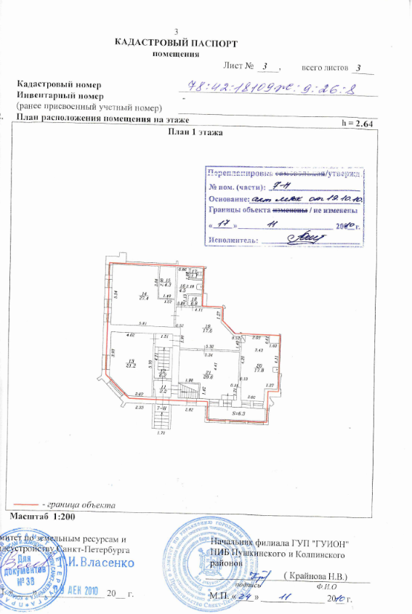

Приложение IV
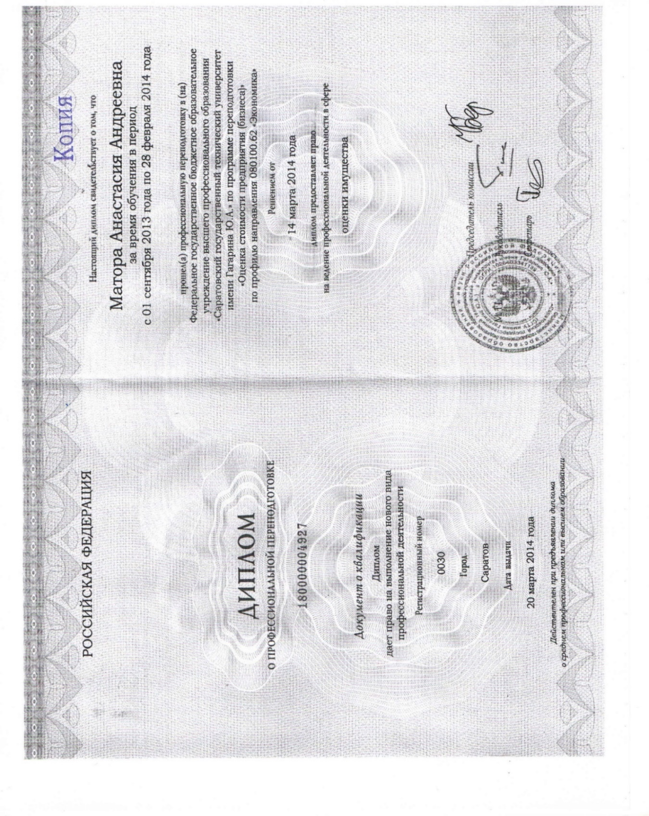

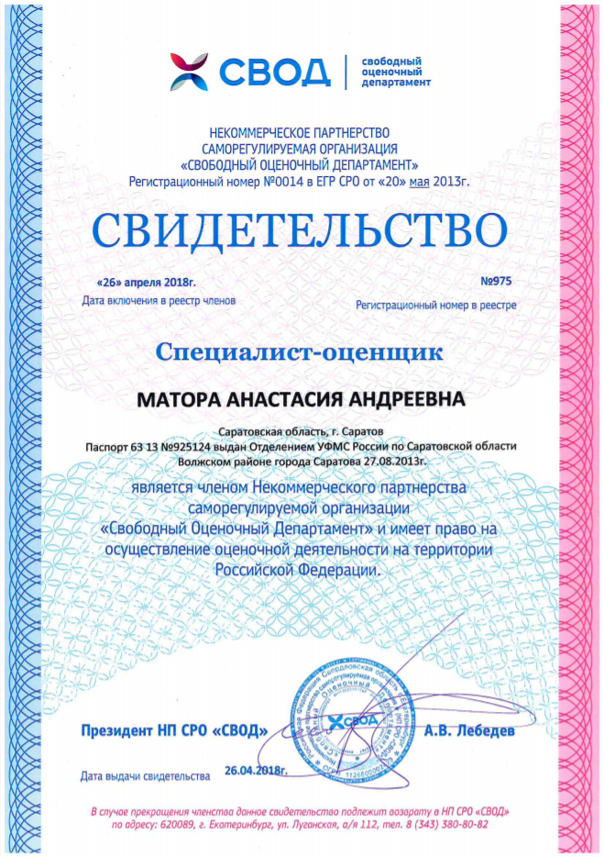

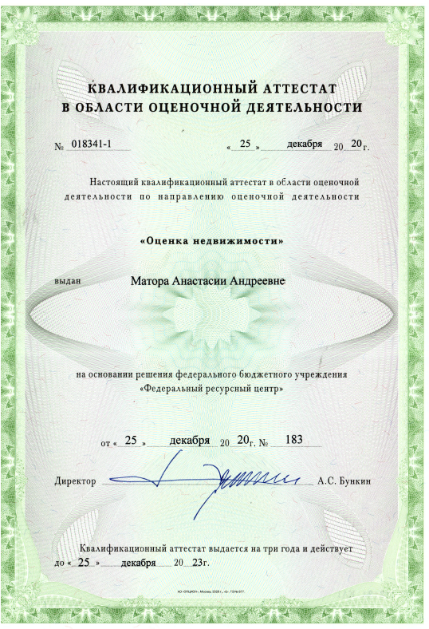
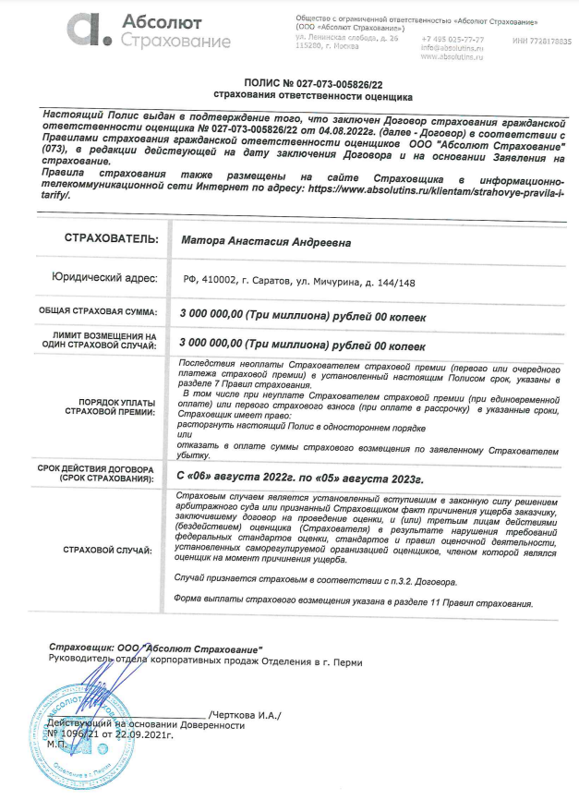

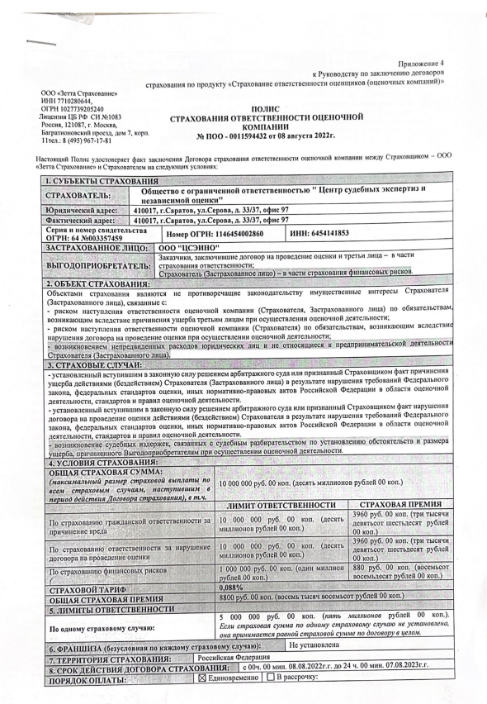
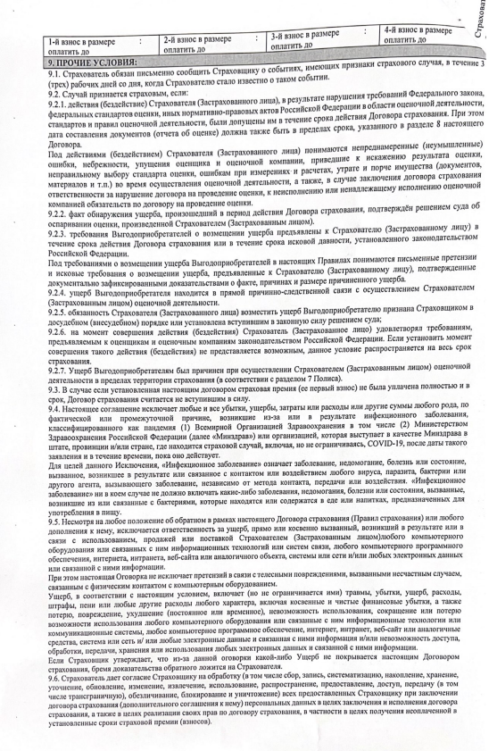
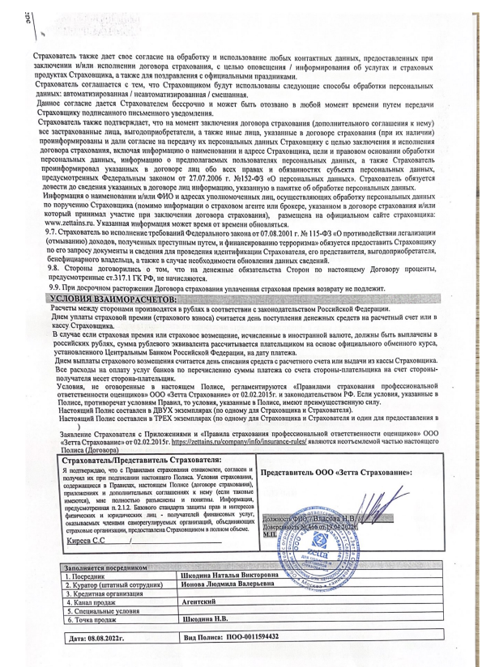

Виталий Смоляков. Бюро недвижимости Smolyakoff

